Стратегия работ по проекту kwork.ru на 12 месяцев

Оглавление
I. Общая информация 3
II. Описательная часть стратегии 5
1. Увеличение показателей микро- и макроконверсии 5
a. Определение и анализ ЦА с последующей сегментацией на профессиональные сообщества 7
b. Популяризация ресурса kwork.ru среди профессионального сообщества 10
c. Формирование CJM 18
2. Рост органического трафика по небрендовым запросам 19
d. Сбор и проработка СЯ 19
e. Устранение проблемы наличия логических дублей на сайте 23
f. Оптимизация шаблонов тегов и мета-тегов ключевых типов страниц (в т.ч. и ручная проработка приоритетных/трафиковых страниц) 25
g. Внедрение и проработка нового типа страницы «Специалисты» 26
h. Повышение показателей CTR на выдаче 27
3. Операционные SEO-задачи 27
III. Резюме по предлагаемой стратегии 30
IV. План работ на 12 месяцев согласно сформированной стратегии 32
1. План работ на 1-ый месяц 34
2. План работ на 2-ой месяц 39
3. План работ на 3-ий месяц 43
4. План работ на 4-ый месяц 47
5. План работ на 5-ый месяц 52
6. План работ на 6-ой месяц 58
7. План работ на 7-ой месяц 64
8. План работ на 8-ой месяц 70
9. План работ на 9-ый месяц 75
10. План работ на 10-ый месяц 81
11. План работ на 11-ый месяц 87
12. План работ на 12-ый месяц 93
V. Список задач, выявленных в ходе проведенных аудитов, требующих внедрения 98

Общая информация
В рамках построения SEO-стратегии был проведен комплекс мероприятий, направленный на аудирование Интернет-ресурса kwork.ru с целью выявления проблем, мешающих достижению поставленных KPI по SEO-воронке:
- Рост органического трафика по небрендовым запросам.
- Увеличение количества пользователей в качестве покупателей.
- Повышение показателя конверсии органического трафика по конечной цели — оплата услуг.
Список выполненных работ:
- Проведение технического аудита сайта (результаты в файле во вложении: kwork.ru - технический-аудит.docx).
- Проведение юзабилити и базового коммерческого аудита сайта (результаты в файле во вложении: kwork.ru - аудит юзабилити и коммерческих факторов.docx).
- Проведение аудита адаптивной версии сайта (результаты в файле во вложении: kwork.ru - аудит мобильной версии сайта.docx).
- Асессорское тестирование сайта (результаты в файле во вложении: kwork.ru - пользовательский аудит.docx).
- Сбор репрезентативного семантического ядра (далее СЯ) для оценки потенциала сайта (результаты в файле во вложении: kwork.ru - репрезентативное семантическое ядро.xlsx).
- Аналитика проекта, поиск точек роста и формирование стратегии.
По каждому из выполненных пунктов во вложении представлен файл с результатом.
Данный файл содержит описательную часть стратегии и прорабатываемых SEO-направлений с привязкой к месяцу работ.

Описательная часть стратегии
В рамках SEO-стратегии обозначенные KPI рассматриваются в разрезе двух глобальных направлений:
- увеличение показателя микро- и макроконверсии;
- рост органического трафика по небрендовым запросам,
с собственным списком решаемых задач. Предлагаемый формат работ и список задач подразумевают использование масштабируемого подхода с сохранением разумного баланса между минимизацией затрачиваемых усилий, выражаемых в человеческих ресурсах, часах специалистов, бюджетах, в первую очередь, со стороны Заказчика, и достаточности выполняемых работ, и значимости приносимых результатов.

Увеличение показателей микро- и макроконверсии
При проведении асессорской оценки ресурса по вопросам:
- сравнения анализируемого сайта с конкурентами;
- определения уровня доверия к сайту,
были получены ответы не в пользу сайта kwork.ru, например:
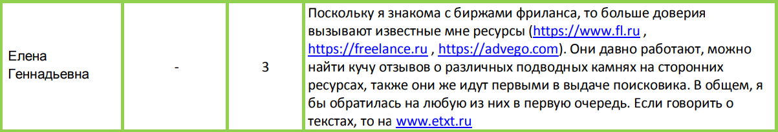
Рис. 1. Результаты опроса асессора Елены Геннадьевны по блоку «Сравнение с конкурентами».
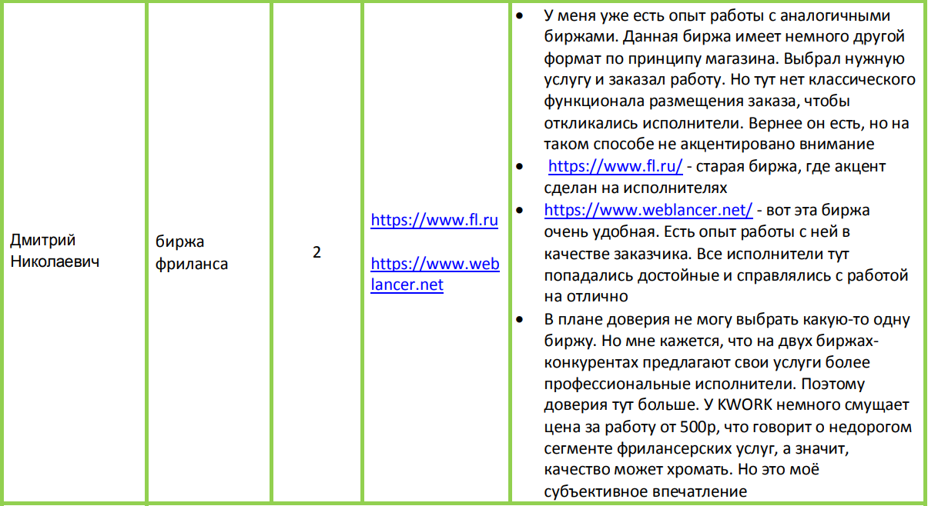
Рис. 2. Результаты опроса асессора Дмитрия Николаевича по блоку «Сравнение с конкурентами».
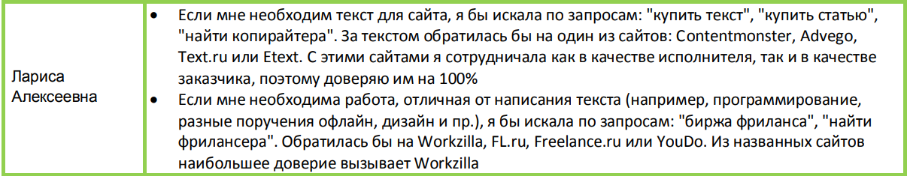
Рис. 3. Результаты опроса асессора Ларисы Алексеевны по блоку «Сравнение с конкурентами».
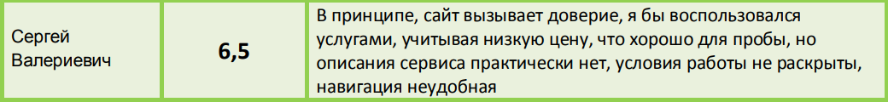
Рис. 4. Результаты опроса асессора Сергей Валерьевич по блоку «Уровень доверия к сайту».
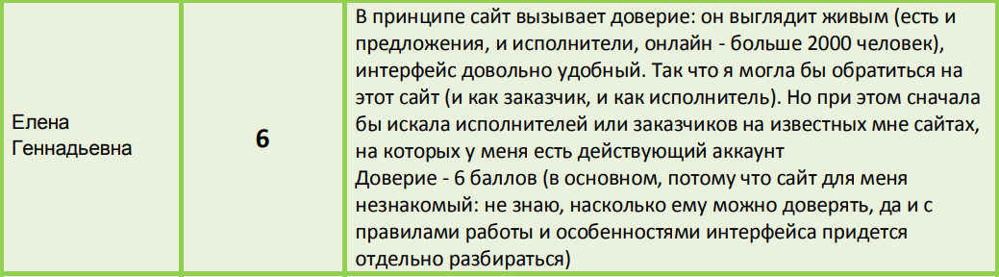
Рис. 5. Результаты опроса асессора Елены Геннадьевны по блоку «Уровень доверия к сайту».
Исходя из представленных ответов в рамках данного блока работ глобально необходимо решить следующие задачи:
- определение и анализ целевой аудитории (далее ЦА) с последующей сегментацией на профессиональные сообщества;
- популяризация ресурса kwork.ru среди профессионального сообщества;
- формирование Customer Journey Map (далее CJM);
- устранение критических ошибок, выявленных в ходе базовых аудитов юзабилити и адаптивной версии сайта.
Задачи 1, 2, 3 являются ключевыми в решении поставленных KPI.

Определение и анализ ЦА с последующей сегментацией на профессиональные сообщества
Предлагаемые услуги исполнителями Интернет-ресурса kwork.ru охватывают не менее 10 профессиональных направлений (диза йн, веб-дизайн, программирование, маркетинг, интернет-маркетинг и т.д.), которые отражают различные сегменты ЦА. Каждый сегмент ЦА решает определенную задачу, для каждого сегмента важно удовлетворение определенных потребностей.
Например, для SEO-специалиста, заказывающего написание текста для проекта по медицинской тематике, важны следующие моменты:
- гарантия работы в срок;
- качество подготавливаемого материала;
- высокий уровень знания автором медицинской тематики;
- наличие выбора авторов со знанием медицинской тематики;
- наличие рекомендаций автора от SEO-специалистов,
по каждому требованию у Заказчика будет возникать возражение/сомнение, которые необходимо определить, предоставив контраргумент. Контраргументы необходимо оформить и представить на сайте в виде:
- текста;
- инфографики;
- УТП;
- отзывы лидеров мнения;
- и т.д.
Например, SEO-специалист попал на страницу сайта kwork.ru для решения своей задачи, но ранее про kwork.ru он ничего не слышал, поэтому у него возникает вопрос:
- почему я должен доверять этому сервису?
Контраргумент может быть следующим:
- наличие отзывов о бирже от известного в SEO-сообществе специалиста/эксперта или специалиста известной SEO-компании, например:
- отзыв о сервисе от эксперта-аналитика в области поисковой оптимизации Сергея Кокшарова;
- отзыв о сервисе от руководителя отдела SEO-производства компании «Пиксель Плюс»;
- отзыв о сервисе от SEO-специалиста компании «М-Видео».
Ниже представлен пример скриншот ответа асессора об уровне доверия к сайту:

Рис. 6. Результаты опроса асессора Лариса Алексеевна по блоку «Уровень доверия к сайту».
Как видно из ответа асессора — она полностью доверяет сайту kwork.ru потому что она доверяет Сергею Кокшарову, который каким-то образом упомянул о бирже.
Важность определения и сегментации ЦА в достижении макроконверсий высока. Ключевые задачи, которые планируется выполнять:
- сбор данных о ЦА;
- формирование критериев сегментации ЦА;
- сегментация ЦА;
- формирование и описание портрета пользователя (собирательный образ представителя того или иного сегмента): возраст, география, профессия, семейное положение, образование, место работы, должность, доход, интересы, соц. сети и площадки, где присутствует персонаж, задачи пользователя, проблемы, с которыми сталкивается персонаж при решении задачи, описание решения проблем, формулирование Job Stories;
- формирование пользовательских сценариев по каждому сегменту ЦА и проведение асессорских тестирований;
- формирование и проведение опросов на сайте следующих категорий Заказчиков:
- лояльные пользователи, которые постоянно пользуются услугами;
- новые пользователи, которые не сделали еще заказ.

Популяризация ресурса kwork.ru среди профессионального сообщества
На основании полученных результатов асессорской оценки, в которых асессоры в явном виде обозначали наличие большего доверия к сайтам конкурентов, например:
Рис. 7. Результаты опроса асессора Елены Геннадьевны по блоку «Сравнение с конкурентами».
Целью работ данного блока является:
- популяризация ресурса kwork.ru среди профессионального сообщества;
- повышение уровня доверия к ресурсу за счет агентов влияния, лидеров мнений;
- раскрытие возможностей и конкурентных преимуществ ресурса kwork.ru за счет обзорных статей, лидеров мнений,
что, несомненно, напрямую окажет положительное влияние на повышение показателя макроконверсий ЦА.
Проработка направлений сегмента ЦА будет определяться исходя из наиболее конверсионных разделов.
Алгоритм работы:
- поиск площадок, где сосредоточена целевая аудитория - Заказчики;
- создание на целевых площадках аккаунтов агентов влияния/или использование существующей базы, совпадающей с портретом Заказчика;
- развитие аккаунтов, с целью повышения доверия (если аккаунт новый);
- инициирование дискуссии от лица агентов влияния, представляющих сегмент ЦА заказчиков;
- поэтапное подключение других агентов влияния, которые в рамках дискуссии делают посев целевого для нас сервиса/компании, это могут быть также сегменты от заказчиков, которые могут описывать свой опыт взаимодействия с сервисом.
В итоге дискуссию видят, а также подключаются к ней реальные представители сегмента заказчиков, что и порождает эффект сарафанного радио.
Дискуссионные ленты на наиболее популярных площадках в том или ином профессиональном сообществе будут транслироваться в качестве контраргументов для релевантного сегмента ЦА.
Ниже представлены примеры возможных этапов работ данного блока.
Примеры отработки негативных упоминаний с помощью агентов влияния:
- 1 шаг: находим в интернете площадки, где о бренде упоминают в негативном тоне (первое изображение):
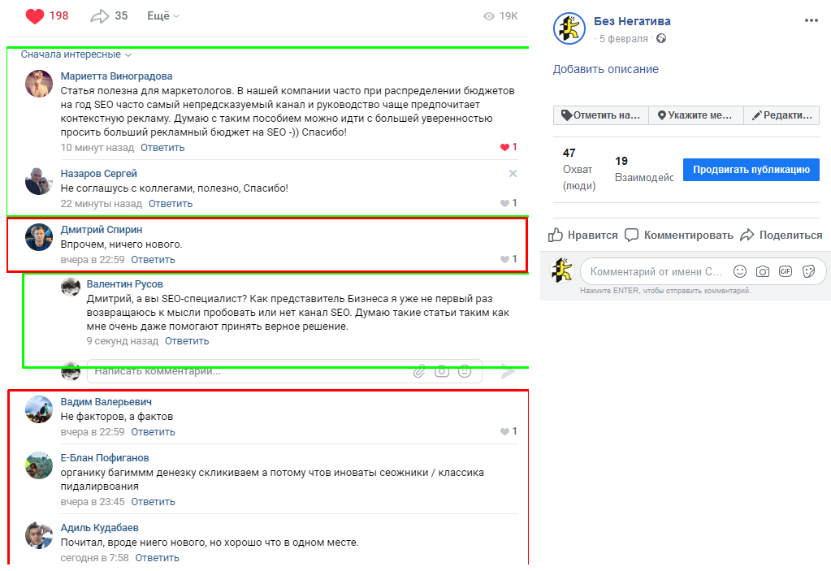
Рис. 8. Пример отработки негатива о бренде.
- 2 шаг: с помощью лояльных пользователей вступаем в дискуссию и переводим тон диалога в нейтральную форму (второе изображение):
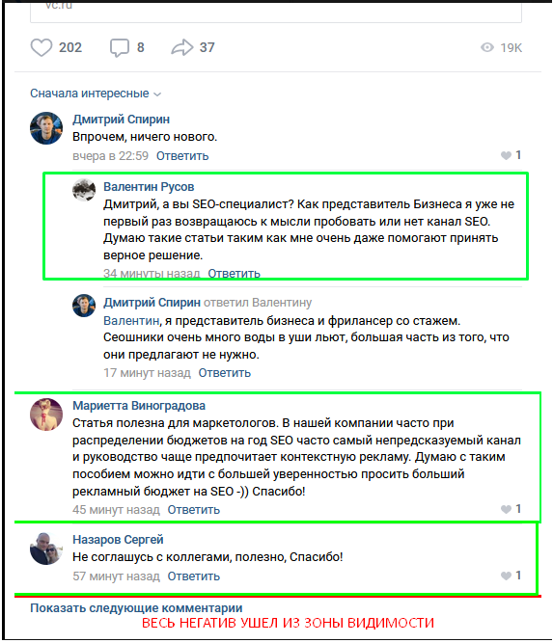
Рис. 9. Пример отработки негатива о бренде.
- 3 шаг: бренд защищен, а негатив скрыт из зоны видимости для других пользователей.
Примеры посева положительной информации о бренде:
- размещение вопроса от имени нашего агента на сайте https://qna.habr.com/q/703226, см. скриншот:
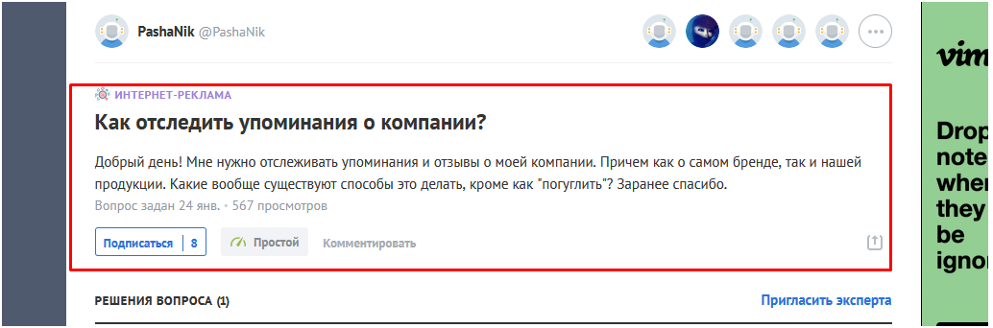
Рис. 10. Пример размещения вопроса от управляемого агента.
- подключение второго агента влияния, который дает ответ со ссылкой на ресурс, где опубликована экспертная статья от имени компании.
Результат:
- комментарий второго агента получил отклики от живых пользователей в виде лайков, см. скриншот:
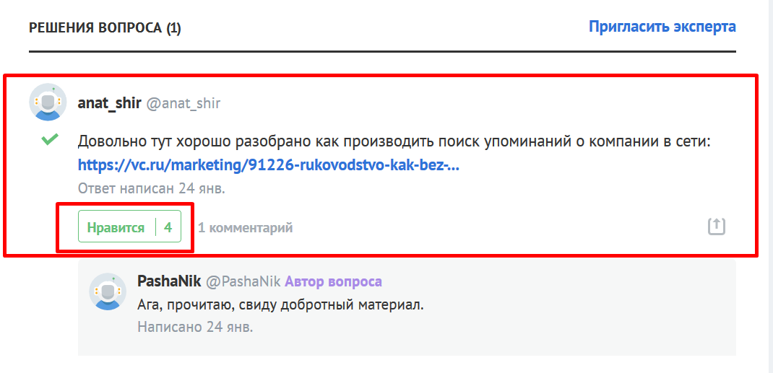
Рис. 11. Комментарий второго агента, получившего «живые» отклики.
- получено более 550 просмотров вопроса и ссылки на целевой ресурс, см. скриншот:
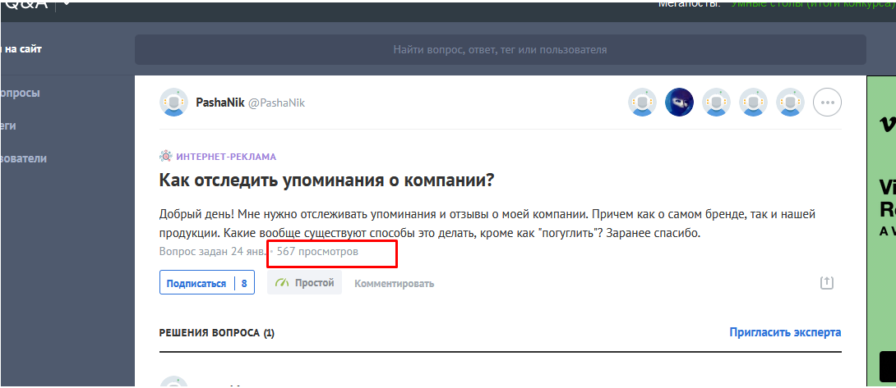
Рис. 12. Количество просмотров вброшенного вопроса от управляемого агента влияния.

Пример посева, когда агент от лица представителя бизнеса задает вопрос, а в дискуссии другой агент влияния оставляет целевой комментарий:
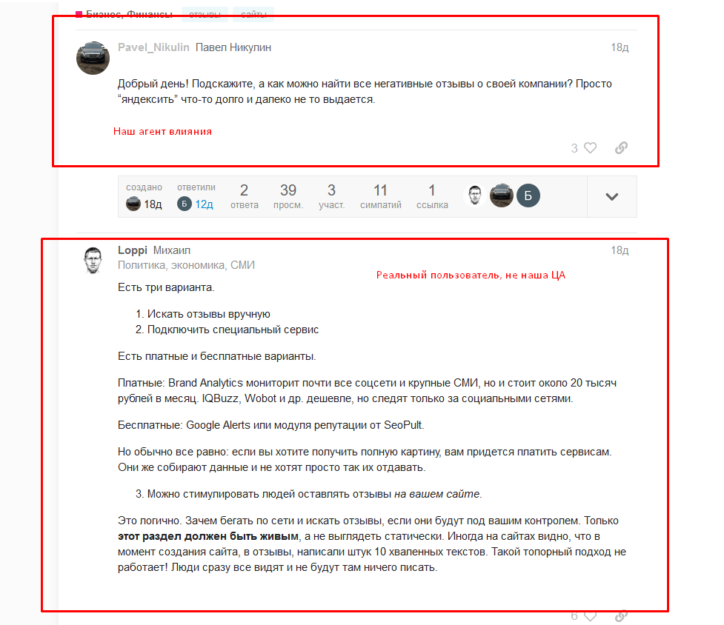
Рис. 13. Пример посева от агента, представляющего бизнес.
В ответ были получены просмотры и проявление активности ЦА, см. скриншот:
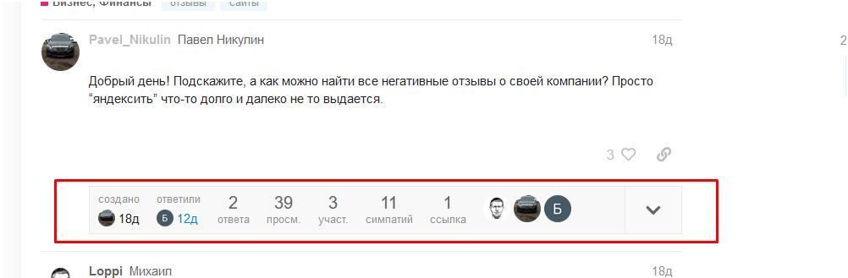
Рис. 14. Пример активности ЦА.
Далее был предоставлен ответ от лица бренда, см. скриншот:
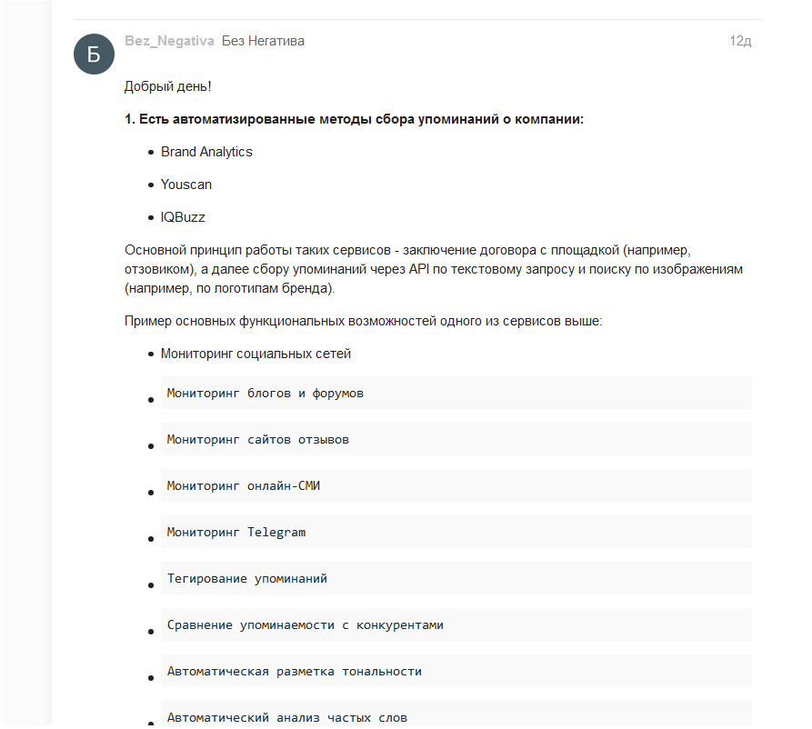
Рис. 14. Пример ответа от лица бренда (часть 1).
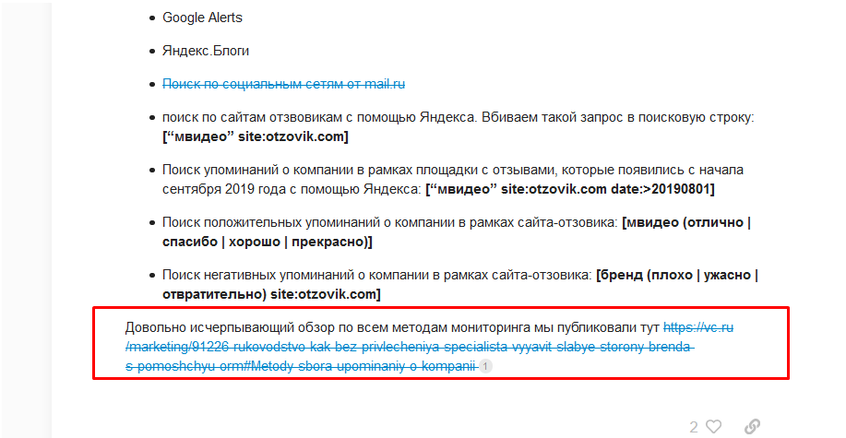
Рис. 15. Пример ответа от лица бренда (часть 2).
В зависимости от цели производится поиск и отбор тем для дискуссий, которые в социальных сетях или на других площадках, собрали наибольшее количество лайков или комментариев. Далее в рамках этой мысли заводится дискуссия, целью которой является «хайп» и втягивание в обсуждение большого количества людей, получив максимальный охват.

Формирование CJM
Customer Journey Map — это описание клиентского пути от первого контакта с сайтом до совершения макроконверсии или повторных транзакций. Задачи, которые решает CJM:
- отображение реального взаимодействия целевых пользователей с сайтом и его функциональной частью, контентом;
- выявление всех факторов, способных негативно повлиять на окончательное решение целевого пользователя;
- определение проблемных мест в функционале, контенте, страницах в целом, мешающих совершить макроконверсию;
- выстраивание эффективного управления клиентским опытом;
- определение списка доработок как в функциональной части сайта, так и в представлении информации на страницах входа сайта, способных решить задачу увеличения показателей микро- и макроконверсии.
CJM является ключевым этапом в определении направления взаимодействия с целевыми пользователями и внесении корректировок в юзабилити сайта.
Ключевые этапы формирования CJM:
- определение стадий жизненного цикла Заказчика;
- формулирование действий клиента;
- определение и описание точек контакта Заказчика с содержимым сайта kwork.ru;
- определение и описание ожиданий Заказчика;
- определение и описание опыта клиента: позитивные наблюдения, точки блоки/разрывы;
- формирование рекомендаций по каждому действию/проблеме клиента.
В текущей реализации сайта наблюдается отсутствие детальной проработки типов страниц по сегментам ЦА. Использующийся шаблонный и общий подход к формированию страниц не решает задачи по макроконверсии.

Рост органического трафика по небрендовым запросам
Глобальные задачи, которые необходимо решить:
- cбор и проработка СЯ;
- устранение проблемы наличия логических дублей на сайте;
- оптимизация шаблонов тегов и мета-тегов ключевых типов страниц (в т.ч. и ручная проработка приоритетных/трафиковых страниц);
- внедрение и проработка нового типа страниц «Специалисты»;
- повышение показателя CTR на выдаче.

Сбор и проработка СЯ
Исходя из задачи по привлечению трафика заказчиков, приоритезация сбора и проработки семантики будет происходить по типу URL по принципу:
(Ёмкость_по_трафику) * (Конверсия в заказ).
Для этого в ходе анализа органического трафика были определены разделы и подразделы, страницы которых являются точками входа, дающими хорошую конверсию. Примеры таких разделов/подразделов:
- https://kwork.ru/categories/links;
- https://kwork.ru/categories/information-bases/gotovie-bazy;
- https://kwork.ru/categories/smm/vkontakte;
- https://kwork.ru/categories/entertainment;
- https://kwork.ru/categories/editing-media;
- https://kwork.ru/categories/training-consulting/obuchayushchie-materialy.
Сбор и чистка СЯ будет происходить итерационно, охватывая весь сайт постепенно, несмотря на планомерный подход ожидается проработка десятков тысяч запросов. Такой объем планируется прорабатывать по следующей схеме:
- съем позиций по собранным запросам и определение релевантных URL;
- формирование кластеров запросов:
- ТОП-7, критерий отбора которых: позиция 1-7 включительно;
- ТОП-8-20, критерий отбора которых: позиция 8-20 включительно;
- ТОП-21+, критерий отбора которых: позиция 21-100+;
- проведение работ с кластером «ТОП-8-20»:
- автоматическая кластеризация;
- дополнительная чистка запросов:
- удаление нецелевых запросов;
- удаление групп запросов с суммарной точной частотой по группе запросов < 3;
- построение пересечения с запросами из Я.Метрики и фильтрация по следующим параметрам:
- запросы с плохими показателями поведения: 100% отказы, время на сайте менее 5 сек;
- запросы с заходами менее 4-5 за квартал;
- загрузка пар Запрос-Релевантный URL в модуль ведения проектов сервиса «Пиксель Тулс» и сбор данных по показателям внутренней оптимизации, пост-фильтрам, данным запроса;
- фильтрация наиболее продвинутых документов на сайте по показателю прогнозного поискового трафика в месяц: CTRxWS и %CTRxWS;
- передача полученных данных на этап внутренней оптимизации;
- проведение работ с кластером «ТОП-21+»:
- автоматическая кластеризация;
- дополнительная чистка запросов:
- удаление нецелевых запросов;
- удаление групп запросов с суммарной точной частотой по группе запросов < 3;
- формирование списка новых страниц;
- загрузка пар Запрос-Релевантный URL в модуль ведения проектов сервиса «Пиксель Тулс» и сбор данных по показателям внутренней оптимизации, пост-фильтрам, данным запроса;
- фильтрация наиболее продвинутых документов на сайте по показателю прогнозного поискового трафика в месяц: CTRxWS и %CTRxWS;
- передача полученных данных на этап внутренней оптимизации;
- ручное формирование файла распределения. На данном этапе более детально будут прорабатываться группы запросов, которые были исключены на предыдущих этапах. Ключевой целью этапа ручной проработки файла распределения является определение новых страниц, которые не были определены на предыдущих этапах проработки. Т.к. для групп запросов среди страниц сайта могут быть определены условно релевантные страницы, при этом они не будут являются фактически релевантными документами. В связи с этим обстоятельством необходимо решить задачу:
- по определению URL, который с наибольшей вероятностью является релевантным по запросу;
- если по запросу релевантный URL не определен, то по умолчанию рассматривается ситуация, что страницы на сайте нет, и её необходимо создать.
Для решения этой задачи будет применяться автоматизация, в ходе которой необходимо:
- для каждого запроса собрать 3 первых релевантных URL для обоих сайтов;
- по каждой отобранной странице необходимо реализовать подсчет кол-ва встречаемости слов из запроса в зонах документа:
- Title;
- H1;
- анкор (текст ссылки) превью карточек товаров на страницах листинга;
- текст;
- доля слов из запроса в Title;
- доля слов из запроса в H1.

Устранение проблемы наличия логических дублей на сайте
На сайте присутствуют типы страниц:
- https://kwork.ru/land/.*;
- https://kwork.ru/categories/.*,
среди которых имеются логические дубли, например:
- https://kwork.ru/land/stsenariy-videorolika;
- https://kwork.ru/categories/scenario/dlya-rolika.
Страницы вида https://kwork.ru/land/.* изначально создавались под семантику и были уникальным продуктом на сайте, но в какой-то момент произошел сбой в процессе формирования страниц данного типа и они начали дублировать страницы разделов. Существенным отличием в базовой оптимизации между данными типами страниц является более детальная проработка страниц вида https://kwork.ru/land/.*. На примере тех же логических дублей ниже представлены теги и мета-теги страниц:
- https://kwork.ru/land/stsenariy-videorolika:
- Title: Заказать сценарий видеоролика от 500 руб.;
- Description: Сценарий видеоролика. Всего от 500 руб. Быстро. 100% гарантия возврата средств;
- H1: Заказать сценарий видеоролика от 500 руб;
- https://kwork.ru/categories/scenario/dlya-rolika:
- Title: Фриланс: Заказать сценарии от 500 руб.;
- Description: Заказать сценарии от 500 руб. в магазине фриланс-услуг Кворк. Тысячи услуг фрилансеров. Высокая скорость и четкое соблюдение сроков. Контроль качества, поддержка и внутренний арбитраж сделок. 100% гарантия возврата средств в случае срыва или просрочки заказа. Система рейтингов фрилансеров. Отсев худших предложений. В каталоге остаются предложения только лучших исполнителей.;
- H1: Сценарии - Для ролика.
Как видно из представленных примеров в тегах и мета-тегах страницы https://kwork.ru/land/stsenariy-videorolika присутствует определяющее тематику документа вхождение: «видеоролик». Дополнительно на странице присутствует текст, что также является фактором повешения релевантности страницы по группе запросов.
В ходе анализа проекта возникла гипотеза о том, что, если страницы вида https://kwork.ru/categories/.* более качественно оптимизировать под запрос и устранить логический дубль типа https://kwork.ru/land/.*, то прорабатываемые страницы вида https://kwork.ru/categories/.* смогут дать больший результат по привлекаемому трафику, т.к. они:
- имеют большее количество входящих внутренних ссылок;
- имеют большую значимость в структуре сайта;
- больше удовлетворяют спрос пользователя за счет: расширенного ассортимента, функционала фильтрации.
Для подтверждения или опровержения данной гипотезы будет формироваться эксперимент, в рамках которого:
- определяется тестовая выборка страниц вида https://kwork.ru/categories/.*, имеющих логические дубли среди страниц вида https://kwork.ru/categories/.*;
- на страницы логических дублей указывают неканоническими URL;
- на страницы вида https://kwork.ru/categories/.* вносятся корректировки в базовую оптимизацию;
- страницы отправляются на переобход в ПС и контроль их индексации;
- пары запрос-прорабатываемая страница вносятся на мониторинг в модуль проектов «Пиксель Тулс»;
- проводится пост-апдейтная аналитика.
Несмотря на результаты эксперимента глобально задача устранения логических дублей будет решаться путем настройки атрибута rel canonical, а вот какой тип страницы будет являться каноничным, будет определено по результатам эксперимента.

Оптимизация шаблонов тегов и мета-тегов ключевых типов страниц (в т.ч. и ручная проработка приоритетных/трафиковых страниц)
Данный блок является логическим продолжением этапа «Сбор и проработка СЯ», в котором подразумевается как проработка шаблонов тегов и мета-тегов, так и ручная корректировка тегов и мета-тегов для страниц с ВЧ запросами.
Особенности проработки шаблонов тегов и мета-тегов:
- первый этап: выявление всех грубых ошибок в оптимизации шаблонов тегов и мета-тегов для каждого типа страницы;
- формирование оптимизированных шаблонов тегов и мета-тегов для каждого типа страницы, вплоть до проработки отдельных групп подразделов;
- формирование тестовой выборки для оценки эффективности сформированных шаблонов тегов и мета-тегов, а также для оценки возможных рисков потери текущего уровня трафика;
- внесение на страницы тестовой выборки оптимизированных тегов и мета-тегов по сформированным шаблонам;
- отправка страниц тестовой выборки на переобход ПС и контроль их индексации;
- отправка пар запрос-документ на мониторинг в модуль проектов «Пиксель Тулс»;
- проведение пост-апдейтной аналитики и формирование выводов.
На основании проведенной аналитики будут либо вноситься корректировки в шаблоны тегов и мета-тегов с последующим расширением выборки и тестированием, либо масштабироваться сформированные правки на тестовые разделы.

Внедрение и проработка нового типа страницы «Специалисты»
В ходе проведенного анализа проекта, конкурентов и поискового спроса в качестве дополнительной точки роста по привлечению целевого трафика планируется внедрение нового типа страницы «Специалисты».
Ключевые особенности нового типа страниц:
- выделение страницы в отдельную категорию и добавления ссылки на нее в сквозные блоки и основное меню сайта;
- страницы данного типа будут оформлены как страницы листинги;
- данные документы агрегируют в себе исполнителей по типу специальности;
- данный тип страницы призван решать задачу пользователя (Заказчика) в поиске и привлечении отдельных специалистов для выполнения разовых или постоянных работ;
- детализированными (конечными) страницами вводимой категории должны являться страницы исполнителей вида: https://kwork.ru/user/recvoice.

Повышение показателей CTR на выдаче
Данный блок является логическим продолжением этапа «Сбор и проработки СЯ», в рамках которого будет прорабатываться кластер запросов:
- ТОП-6-12, критерий отбора которых: позиция 6-12 включительно.
Данный блок работ включает в себя следующие работы:
- контроль изменения CTR в поисковых системах по приоритетным поисковым запросам / группам запросов;
- корректировки сниппетов по наиболее частотным парам запрос/URL для повышения CTR;
- дополнение наборов классов во внедренную микроразметку schema.org;
- работы с быстрыми ссылками;
- подключение сайта к «Товарам и ценам» в Я.Вебмастере: формирование YML-файла, тестирование;
- добавление символов Юникода в теги и мета-теги;
- формирование «продающего текста» для description.

Операционные SEO-задачи
Данный блок работ относится ко всем направлениям проработки ресурса и решает задачи в достижении всех поставленных KPI.
Все операционные задачи, обозначенные в данном блоке работ, являются регулярными на всем протяжении взаимодействия с проектом. Ключевой список работ:
- проведение регулярных технических аудитов с целью своевременного выявления ошибок, способных оказать негативное влияние на развитие проекта, на достижение поставленных задач и сохранение имеющихся результатов;
- двухуровневая проверка внедряемых доработок на тестовой площадке и боевой версии сайта не только правок, относящихся к той или иной доработке, но и к базовой оптимизации ключевых страниц сайта, сохранение работоспособности функционала сайта в целом;
- автоматический мониторинг проекта через «Модуль ведения проектов» в «Пиксель Тулс»;
- пост-апдейтная аналитика проводимых работ, формирование выводов, гипотез;
- проведение юзабилити аудитов;
- проведение аудитов ПФ;
- проведение асессорской оценки сайта;
- аналитика органического трафика;
- аналитика поведенческих факторов на сайте, формирование выводов, гипотез, задач;
- анализ запросов и корректировка файла распределения на основании проведенной аналитики;
- последовательная оценка статистики поведения пользователей на сайте до и после внесения каждой из значимых доработок;
- аналитика конверсии продвигаемых запросов;
- работы по сохранению видимости по наиболее трафиковым страницам сайта:
- контроль корректного кода ответа страниц сайта с трафиковыми запросами;
- контроль сохранения исходной текстовой оптимизации на страницах, куда ведут трафиковые запросы;
- контроль индексации страниц с трафиковыми запросами;
- контроль сохранения числа внутренних ссылок и УВ для страниц с трафиковыми запросами;
- контроль вывода коммерческих элементов (цены, таблицы) на страницах с трафиковыми запросами;
- контроль и аналитика страниц, потерявших трафик из-за проседания позиций по трафиковым запросам;
- формирование ТЗ и доработок/самостоятельные правки для устранения ошибок, приведших к проседанию позиций;
- корректировка страниц, на которые ведут трафиковые запросы с целью улучшения позиций.

Резюме по предлагаемой стратегии
Ниже представлен тезисный список направлений, которые будут прорабатываться в рамках предлагаемой стратегии.
- Увеличение показателей микро- и макроконверсии:
- определение и анализ ЦА с последующей сегментацией на профессиональные сообщества;
- популяризация ресурса kwork.ru среди профессионального сообщества;
- формирование CJM;
- устранение критических ошибок, выявленных в ходе базовых аудитов юзабилити и адаптивной версии сайта.
- Рост органического трафика по небрендовым запросам:
- cбор и проработка СЯ;
- устранение проблемы наличия логических дублей на сайте;
- оптимизация шаблонов тегов и мета-тегов ключевых типов страниц (в т.ч. и ручная проработка приоритетных/трафиковых страниц);
- внедрение и проработка нового типа страниц «Специалисты»;
- повышения показателя CTR на выдаче.
- Проведение операционных задач:
- проведение регулярных технических аудитов;
- двухуровневая проверка внедряемых доработок;
- автоматический мониторинг проекта через «Модуль ведения проектов» в «Пиксель Тулс»
- пост-апдейтная аналитика проводимых работ, формирование выводов, гипотез;
- проведение аудитов юзабилити;
- проведение аудитов ПФ;
- проведение асессорской оценки сайта;
- аналитика органического трафика;
- аналитика поведенческих факторов на сайте, формирование выводов, гипотез, задач;
- анализ запросов и корректировка файла распределения на основании проведенной аналитики;
- последовательная оценка статистики поведения пользователей на сайте до и после внесения каждой из значимых доработок;
- аналитика конверсии продвигаемых запросов;
- работы по сохранению видимости по наиболее трафиковым страницам сайта.

План работ на 12 месяцев согласно сформированной стратегии
Перед специалистами компании «Пиксель Плюс» была поставлена задача на формирование плана работ на основании сформированной стратегии на 12 месяцев. Планирование на столь продолжительный период времени является неэффективным в силу:
- отсутствия информации по количеству часов SEO-специалиста и SEO-Jun на проработку проекта — исходя из этого значения будет определяться объем выполняемых задач;
- отсутствия информации по наличию технических ресурсов по внедрению доработок;
- отсутствие информации по графику внедрения технических доработок;
- отсутствия информации по фундаментальным задачам в достижении поставленных KPI: анализ и сегментация ЦА, построение CJM — на текущий момент сложно спрогнозировать объем необходимых доработок;
- невозможности прогнозирования результатов по внедряем корректировкам.
Отдельно нужно отметить, что обозначенные в стратегии направления рассчитаны на период проработки в 3-4 месяца. После чего проект будет находиться на другом уровне своего развития, с новым списком задач, которые нужно решать в следующий краткосрочный период.
Исходя из опыта ведения SEO-проектов эффективно выстраивать план работ на 3-4 месяца, далее проводить полное аудирование ресурса, по результатам которого осуществлять:
- оценку объема выполненных задач;
- оценку достигнутых результатов и их значимости;
- корректировку стратегии или формирование нового плана работы на ближайшие 3-4 месяца.
Ниже представлен план работ на 12 месяцев, исходя из выше обозначенных ограничений, план работ после 4 месяцев содержит блоки регулярных/итерационных задач.

План работ на 1-ый месяц
Табл. 1. План работ на 1-ый месяц.
Список работ | Детализация работ
Заведение проекта | - подключение проекта к модулю ведения проектов в систему «Пиксель Тулс»;  - настройка панели Яндекс Вебмастер:  - добавление приоритетных запросов на сбор показателей CTR;  - добавление приоритетных страниц на мониторинг;  - получение доступов к Я.Метрике и G.Analytics и настройка передачи статистики Я.Метрики в ЛК и Tools;  - проверка полноты настройки целей в системе Google Analytics, внесение корректировок в случае наличия проблем;  - подбор копирайтеров.
Сбор и проработка СЯ | - определение списка прорабатываемых разделов/подразделов первой проработки;  - сбор и чистка СЯ;  - проработка СЯ:  - съем позиций по собранным запросам и определение релевантных URL;  - формирование кластеров запросов:  - ТОП-7, критерий отбора которых: позиция 1-7 включительно;  - ТОП-8-20, критерий отбора которых: позиция 8-20 включительно;  - ТОП-21+, критерий отбора которых: позиция 21-100+;  - проведение работ с кластером «ТОП-8-20»:  - автоматическая кластеризация;  - дополнительная чистка запросов:  - удаление нецелевых запросов;  - удаление групп запросов с суммарной точной частотой по группе запросов < 3;  - построение пересечения с запросами из Я.Метрики и фильтрация по следующим параметрам:  - запросы с плохими показателями поведения: 100% отказы, время на сайте менее 5 сек;  - запросы с заходами менее 4-5 за квартал;  - загрузка пар Запрос-Релевантный URL в модуль ведения проектов сервиса «Пиксель Тулс» и сбор данных по показателям внутренней оптимизации, пост-фильтрам, данным запроса;  - фильтрация наиболее продвинутых документов на сайте по показателю прогнозного поискового трафика в месяц: CTRxWS и %CTRxWS.
Устранение проблемы наличия логических дублей на сайте | - формирование тестовой выборки страниц вида https://kwork.ru/categories/.*, имеющих логические дубли среди страниц вида https://kwork.ru/categories/.*;  - формирование ТЗ на доработки на внедрение rel=canonical на страницах логических дублей;  - формирование оптимизированных тегов и мета-тегов для страниц тестовой выборки;  - формирование контента на страницах тестовой выборки:  - формирование ТЗ на доработки;  - написание текста и его проверка;  - для отдельного списка страниц тестовой выборки перенос контента, тегов и мета-тегов со страниц логических дублей;  - замер показателей видимости запросов и органического трафика страниц тестовой выборки;  - формирование ТЗ на доработки на внесение текстовой оптимизации на страницах тестовой выборки, подготовка материалов;  - проверка корректности внедрения настройки rel=canonical;  - проверка корректности размещения текстовой оптимизации на страницы тестовой выборки;  - контроль индексации и попадания в поиск страниц тестовой выборки с внесенными изменениями;  - анализ и оценка эффективности внедрения доработок для тестовой выборки;  - формирование выводов по результатам аналитики.
Оптимизация шаблонов тегов и мета-тегов страниц кластера запросов ТОП-8-20 | - оценка качества оптимизации шаблонов тегов и мета-тегов;  - выявление грубых ошибок в оптимизации шаблонов тегов и мета-тегов;  - формирование оптимизированных шаблонов тегов и мета-тегов;  - формирование тестовой выборки для оценки эффективности сформированных шаблонов тегов и мета-тегов, а также для оценки возможных рисков потери текущего уровня трафика;  - формирование ТЗ на доработки на внедрение корректировок в теги и мета-теги для страниц тестовой выборки;  - проверка корректности размещения текстовой оптимизации на страницы тестовой выборки;  - контроль индексации и попадания в поиск страниц тестовой выборки с внесенными изменениями;  - анализ и оценка эффективности внедрения доработок для тестовой выборки;  - формирование выводов по результатам аналитики.
Определение и анализ ЦА с последующей сегментацией на профессиональные сообщества | - определение прорабатываемых разделов первой проработки;  - сбор данных о ЦА;  - формирование критериев сегментации ЦА;  - сегментация ЦА;  - формирование и описание портрета пользователя (собирательный образ представителя того или иного сегмента): возраст, география, профессия, семейное положение, образование, место работы, должность, доход, интересы, соц. сети и площадки, где присутствует персонаж, задачи пользователя, проблемы, с которыми сталкивается персонаж при решении задачи, описание решения проблем, формулирование Job Stories;  - формирование пользовательских сценариев по каждому сегменту ЦА и проведение асессорских тестирований;  - формирование и проведение опросов на сайте следующих категорий Заказчиков:  - лояльные пользователи, которые постоянно пользуются услугами;  - новые пользователи, которые не сделали еще заказ.
Проведение регулярного тех. аудита | - поиск сайтов-зеркал;  - проверка качества страниц в индексе Яндекса;  - проверка и контроль скорости загрузки сайта;  - поиск внешних исходящих ссылок;  - поиск страниц с кодом ответа отличным от 200 ОК;  - поиск внутренних страниц-дублей.
Анализ органического трафика | - контроль и аналитика страниц, потерявших трафик из-за проседания позиций по трафиковым запросам;  - контроль и аналитика страниц, потерявших трафик по сравнению с аналогичным периодом;  - формирование рекомендаций/задач по результатам аналитики;
Проверка корректности внедрения доработок (при необходимости) | - проверка корректности внедрения доработок.

План работ на 2-ой месяц
Табл. 2. План работ на 2-ой месяц.
Список работ | Детализация работ
Оптимизация шаблонов тегов и мета-тегов страниц кластера запросов ТОП-8-20 | - внедрение доработок по результатам аналитики, проведенной в первый месяц работ.  Подразумевается 2 развития событий:  - корректировка оптимизации и расширение тестовой выборки;  - масштабирование скорректированного шаблона тегов и мета-тегов на прорабатываемом типе/разделе/подразделе страниц.
Устранение проблемы наличия логических дублей на сайте | - внедрение доработок по результатам аналитики, проведенной в первый месяц работ.  Подразумевается 2 развития событий:  - корректировка оптимизации и расширение тестовой выборки;  - масштабирование скорректированного шаблона тегов и мета-тегов на прорабатываемом типе/разделе/подразделе страниц.
Ручная оптимизация тегов и мета-тегов страниц кластера ВЧ запросов ТОП-8-20 | - формирование оптимизированных тегов и мета-тегов;  - формирование ТЗ на доработки на внедрение корректировок в теги и мета-теги для прорабатываемых страниц;  - проверка корректности размещения текстовой оптимизации на прорабатываемые страницы;  - контроль индексации и попадания в поиск страниц тестовой выборки с внесенными изменениями;  - анализ и оценка эффективности внедрения доработок;  - формирование выводов по результатам аналитики.
Формирование и проработка новых страниц для кластера ТОП-8-20 | - формирование оптимизированных тегов и мета-тегов;  - формирование ТЗ на доработки на создание новых страниц;  - проверка корректности внедрения доработок;  - контроль индексации и попадания в поиск страниц тестовой выборки с внесенными изменениями;  - анализ и оценка эффективности внедрения доработок;  - формирование выводов по результатам аналитики.
Построение воронки макроконверсии | - определение воронки проекта;  - визуализация воронки проекта;  - оцифровывание воронки проекта;  - выявление слабых мест в воронке проекта;  - анализ и формирование гипотез причин «отвала» пользователей;  - формирование вариантов решения проблемы.
Формирование Customer Journey Map | - определение стадий жизненного цикла Заказчика;  - формулирование действий клиента;  - определение и описание точек контакта Заказчика с содержимым сайта kwork.ru;  - определение и описание ожиданий Заказчика;  - определение и описание опыта клиента: позитивные наблюдения, точки блоки/разрывы;  - визуализация карты коммуникации.
Проведение регулярного тех. аудита | - поиск сайтов-зеркал;  - проверка качества страниц в индексе Яндекса;  - проверка и контроль скорости загрузки сайта;  - поиск внешних исходящих ссылок;  - поиск страниц с кодом ответа отличным от 200 ОК;  - поиск внутренних страниц-дублей.
Анализ органического трафика | - контроль и аналитика страниц, потерявших трафик из-за проседания позиций по трафиковым запросам;  - контроль и аналитика страниц, потерявших трафик по сравнению с аналогичным периодом;  - формирование рекомендаций/задач по результатам аналитики;
Пост-апдейтная аналитика | - последовательная оценка статистики поведения пользователей на сайте до и после внесения каждой из значимых доработок;  - оценка роста трафика и корректировка плана дальнейшего продвижения сайта;  - оценка количества целевых визитов и корректировка плана дальнейшего продвижения сайта;  - оценка эффективности внедрения доработок.
Проверка корректности внедрения доработок (при необходимости) | - проверка корректности внедрения доработок.

План работ на 3-ий месяц
Табл. 3. План работ на 3-й месяц.
Список работ | Детализация работ
Проработка СЯ | - проведение работ с кластером «ТОП-21+»:  - автоматическая кластеризация;  - дополнительная чистка запросов:  - удаление нецелевых запросов;  - удаление групп запросов с суммарной точной частотой по группе запросов < 3;  - загрузка пар Запрос-Релевантный URL в модуль ведения проектов сервиса «Пиксель Тулс» и сбор данных по показателям внутренней оптимизации, пост-фильтрам, данным запроса;  - фильтрация наиболее продвинутых документов на сайте по показателю прогнозного поискового трафика в месяц: CTRxWS и %CTRxWS.
Формирование и проработка новых страниц для кластера ТОП-21+ | - формирование оптимизированных тегов и мета-тегов;  - формирование ТЗ на доработки на создание новых страниц;  - проверка корректности внедрения доработок;  - контроль индексации и попадания в поиск страниц тестовой выборки с внесенными изменениями;  - анализ и оценка эффективности внедрения доработок;  - формирование выводов по результатам аналитики.
Оптимизация шаблонов тегов и мета-тегов страниц кластера запросов ТОП-21+ | - оценка качества оптимизации шаблонов тегов и мета-тегов;  - выявление грубых ошибок в оптимизации шаблонов тегов и мета-тегов;  - формирование оптимизированных шаблонов тегов и мета-тегов;  - формирование тестовой выборки для оценки эффективности сформированных шаблонов тегов и мета-тегов, а также для оценки возможных рисков потери текущего уровня трафика;  - формирование ТЗ на доработки на внедрение корректировок в теги и мета-теги для страниц тестовой выборки;  - проверка корректности размещения текстовой оптимизации на страницы тестовой выборки;  - контроль индексации и попадания в поиск страниц тестовой выборки с внесенными изменениями;  - анализ и оценка эффективности внедрения доработок для тестовой выборки;  - формирование выводов по результатам аналитики.
Ручная оптимизация тегов и мета-тегов страниц кластера ВЧ запросов ТОП-21+ | - формирование оптимизированных тегов и мета-тегов;  - формирование ТЗ на доработки на внедрение корректировок в теги и мета-теги для прорабатываемых страниц;  - проверка корректности размещения текстовой оптимизации на прорабатываемые страницы;  - контроль индексации и попадания в поиск страниц тестовой выборки с внесенными изменениями;  - анализ и оценка эффективности внедрения доработок;  - формирование выводов по результатам аналитики.
Проведение асессорского тестирования | - формирование пользовательских сценариев для проведения асессорской оценки на основании вариантов решения проблем в воронке макроконверсий проекта;  - получение и обработка результатов асессорской оценки;  - формирование рекомендаций/ТЗ на доработки.
Формирование ТЗ на доработки на основании Customer Journey Map | - формирование ТЗ на доработки по внедрению/корректировке функционала/содержимого сайта;  - отрисовка дизайн-макетов;  - проверка корректности внедрения доработок;  - контроль индексации и попадания в поиск страниц с внесенными изменениями;  - анализ и оценка эффективности внедрения доработок;  - формирование выводов по результатам аналитики.
Проведение регулярного тех. аудита | - поиск сайтов-зеркал;  - проверка качества страниц в индексе Яндекса;  - проверка и контроль скорости загрузки сайта;  - поиск внешних исходящих ссылок;  - поиск страниц с кодом ответа отличным от 200 ОК;  - поиск внутренних страниц-дублей.
Анализ органического трафика | - контроль и аналитика страниц, потерявших трафик из-за проседания позиций по трафиковым запросам;  - контроль и аналитика страниц, потерявших трафик по сравнению с аналогичным периодом;  - формирование рекомендаций/задач по результатам аналитики;
Пост-апдейтная аналитика | - последовательная оценка статистики поведения пользователей на сайте до и после внесения каждой из значимых доработок;  - оценка роста трафика, и корректировка плана дальнейшего продвижения сайта;  - оценка количества целевых визитов, и корректировка плана дальнейшего продвижения сайта;  - оценка эффективности внедрения доработок.
Проверка корректности внедрения доработок (при необходимости) | - проверка корректности внедрения доработок.

План работ на 4-ый месяц
Табл. 4. План работ на 4-й месяц.
Список работ | Детализация работ
Оптимизация шаблонов тегов и мета-тегов страниц кластера запросов ТОП-21+ | - внедрение доработок по результатам аналитики, проведенной во второй месяц работ.  Подразумевается 2 развития событий:  - корректировка оптимизации и расширение тестовой выборки;  - масштабирование скорректированного шаблона тегов и мета-тегов на прорабатываемом типе/разделе/подразделе страниц.
Ручная оптимизация тегов и мета-тегов страниц кластера ВЧ запросов ТОП-21+ | - внедрение корректировок по результатам аналитики, проведенной во второй месяц работ.
Повышение показателей CTR на выдаче | - контроль изменения CTR в поисковых системах по приоритетным поисковым запросам / группам запросов;  - формирование ТЗ на доработки по внесению корректировок сниппетов по наиболее частотным парам запрос/URL для повышения CTR;  - формирование ТЗ на доработки по дополнению наборов классов во внедренную микроразметку schema.org;  - подключение сайта к «Товарам и ценам» в Я.Вебмастере: формирование YML-файла, тестирование;  - формирование ТЗ на доработки по внедрению символов Юникода в теги и мета-теги;  - формирование «продающего текста» для description;  - анализ и оценка эффективности внедрения доработок для тестовой выборки;  - формирование выводов по результатам аналитики.
Формирование ТЗ на доработки на основании Customer Journey Map | - формирование ТЗ на доработки по внедрению/корректировке функционала/содержимого сайта;  - отрисовка дизайн-макетов;  - проверка корректности внедрения доработок;  - контроль индексации и попадания в поиск страниц с внесенными изменениями;  - анализ и оценка эффективности внедрения доработок;  - формирование выводов по результатам аналитики.
Популяризация ресурса kwork.ru среди профессионального сообщества | - поиск площадок, где сосредоточена целевая аудитория - Заказчики;  - создание на целевых площадках аккаунтов агентов влияния/или использование существующей базы, совпадающей с портретом Заказчика;  - развитие аккаунтов, с целью повышения доверия (если аккаунт новый);  - инициирование дискуссии от лица агентов влияния, представляющих сегмент ЦА заказчиков;  - поэтапное подключение других агентов влияния, которые в рамках дискуссии делают посев целевого для нас сервиса/компании, это могут быть также сегменты от заказчиков, которые могут описывать свой опыт взаимодействия с сервисом.
Проведение аудит поведенческих факторов ранжирования | - оценка вовлеченности пользователей по наиболее частотным парам запрос/URL;  - анализ страниц выхода ЦА на сайте;  - анализ страниц с контентом, которые не просматривают пользователи;  - формирование ТЗ на доработки по результатам аналитики;  - проверка корректности внедрения доработок;  - контроль индексации и попадания в поиск страниц с внесенными изменениями;  - анализ и оценка эффективности внедрения доработок;  - формирование выводов по результатам аналитики.
Внедрение и проработка нового типа страницы «Специалисты» | - формирование Исполнителей в группы по специализации;  - формирование базовой оптимизации шаблонов тегов и мета-тегов для страниц листингов;  - формирование ТЗ на доработки по внедрению нового раздела;  - проверка корректности внедрения доработок;  - контроль индексации и попадания в поиск страниц с внесенными изменениями;  - анализ и оценка эффективности внедрения доработок;  - формирование выводов по результатам аналитики.
Проведение регулярного тех. аудита | - поиск сайтов-зеркал;  - проверка качества страниц в индексе Яндекса;  - проверка и контроль скорости загрузки сайта;  - поиск внешних исходящих ссылок;  - поиск страниц с кодом ответа отличным от 200 ОК;  - поиск внутренних страниц-дублей.
Анализ органического трафика | - контроль и аналитика страниц, потерявших трафик из-за проседания позиций по трафиковым запросам;  - контроль и аналитика страниц, потерявших трафик по сравнению с аналогичным периодом;  - формирование рекомендаций/задач по результатам аналитики;
Пост-апдейтная аналитика | - последовательная оценка статистики поведения пользователей на сайте до и после внесения каждой из значимых доработок;  - оценка роста трафика, и корректировка плана дальнейшего продвижения сайта;  - оценка количества целевых визитов, и корректировка плана дальнейшего продвижения сайта;  - оценка эффективности внедрения доработок.
Проверка корректности внедрения доработок (при необходимости) | - проверка корректности внедрения доработок.

План работ на 5-ый месяц
Табл. 5. План работ на 5-й месяц.
Список работ | Детализация работ
Сбор и проработка СЯ | - определение списка прорабатываемых разделов/подразделов первой проработки;  - сбор и чистка СЯ;  - проработка СЯ:  - съем позиций по собранным запросам и определение релевантных URL;  - формирование кластеров запросов:  - ТОП-7, критерий отбора которых: позиция 1-7 включительно;  - ТОП-8-20, критерий отбора которых: позиция 8-20 включительно;  - ТОП-21+, критерий отбора которых: позиция 21-100+;  - проведение работ с кластером «ТОП-8-20»:  - автоматическая кластеризация;  - дополнительная чистка запросов:  - удаление нецелевых запросов;  - удаление групп запросов с суммарной точной частотой по группе запросов < 3;  - построение пересечения с запросами из Я.Метрики и фильтрация по следующим параметрам:  - запросы с плохими показателями поведения: 100% отказы, время на сайте менее 5 сек;  - запросы с заходами менее 4-5 за квартал;  - загрузка пар Запрос-Релевантный URL в модуль ведения проектов сервиса «Пиксель Тулс» и сбор данных по показателям внутренней оптимизации, пост-фильтрам, данным запроса;  - фильтрация наиболее продвинутых документов на сайте по показателю прогнозного поискового трафика в месяц: CTRxWS и %CTRxWS.
Оптимизация шаблонов тегов и мета-тегов страниц кластера запросов ТОП-8-20 | - оценка качества оптимизации шаблонов тегов и мета-тегов;  - выявление грубых ошибок в оптимизации шаблонов тегов и мета-тегов;  - формирование оптимизированных шаблонов тегов и мета-тегов;  - формирование тестовой выборки для оценки эффективности сформированных шаблонов тегов и мета-тегов, а также для оценки возможных рисков потери текущего уровня трафика;  - формирование ТЗ на доработки на внедрение корректировок в теги и мета-теги для страниц тестовой выборки;  - проверка корректности размещения текстовой оптимизации на страницы тестовой выборки;  - контроль индексации и попадания в поиск страниц тестовой выборки с внесенными изменениями;  - анализ и оценка эффективности внедрения доработок для тестовой выборки;  - формирование выводов по результатам аналитики.
Определение и анализ ЦА с последующей сегментацией на профессиональные сообщества | - определение прорабатываемых разделов первой проработки;  - сбор данных о ЦА;  - формирование критериев сегментации ЦА;  - сегментация ЦА;  - формирование и описание портрета пользователя (собирательный образ представителя того или иного сегмента): возраст, география, профессия, семейное положение, образование, место работы, должность, доход, интересы, соц. сети и площадки, где присутствует персонаж, задачи пользователя, проблемы, с которыми сталкивается персонаж при решении задачи, описание решения проблем, формулирование Job Stories;  - формирование пользовательских сценариев по каждому сегменту ЦА и проведение асессорских тестирований;  - формирование и проведение опросов на сайте следующих категорий Заказчиков:  - лояльные пользователи, которые постоянно пользуются услугами;  - новые пользователи, которые не сделали еще заказ.
Формирование ТЗ на доработки на основании Customer Journey Map | - формирование ТЗ на доработки по внедрению/корректировке функционала/содержимого сайта;  - отрисовка дизайн-макетов;  - проверка корректности внедрения доработок;  - контроль индексации и попадания в поиск страниц с внесенными изменениями;  - анализ и оценка эффективности внедрения доработок;  - формирование выводов по результатам аналитики.
Популяризация ресурса kwork.ru среди профессионального сообщества | - поиск площадок, где сосредоточена целевая аудитория - Заказчики;  - создание на целевых площадках аккаунтов агентов влияния/или использование существующей базы, совпадающей с портретом Заказчика;  - развитие аккаунтов, с целью повышения доверия (если аккаунт новый);  - инициирование дискуссии от лица агентов влияния, представляющих сегмент ЦА заказчиков;  - поэтапное подключение других агентов влияния, которые в рамках дискуссии делают посев целевого для нас сервиса/компании, это могут быть также сегменты от заказчиков, которые могут описывать свой опыт взаимодействия с сервисом.
Ручная оптимизация тегов и мета-тегов страниц кластера ВЧ запросов ТОП-8-20 | - формирование оптимизированных тегов и мета-тегов;  - формирование ТЗ на доработки на внедрение корректировок в теги и мета-теги для прорабатываемых страниц;  - проверка корректности размещения текстовой оптимизации на прорабатываемые страницы;  - контроль индексации и попадания в поиск страниц тестовой выборки с внесенными изменениями;  - анализ и оценка эффективности внедрения доработок;  - формирование выводов по результатам аналитики.
Формирование и проработка новых страниц для кластера ТОП-8-20 | - формирование оптимизированных тегов и мета-тегов;  - формирование ТЗ на доработки на создание новых страниц;  - проверка корректности внедрения доработок;  - контроль индексации и попадания в поиск страниц тестовой выборки с внесенными изменениями;  - анализ и оценка эффективности внедрения доработок;  - формирование выводов по результатам аналитики.
Анализ органического трафика | - контроль и аналитика страниц, потерявших трафик из-за проседания позиций по трафиковым запросам;  - контроль и аналитика страниц, потерявших трафик по сравнению с аналогичным периодом;  - формирование рекомендаций/задач по результатам аналитики;
Пост-апдейтная аналитика | - последовательная оценка статистики поведения пользователей на сайте до и после внесения каждой из значимых доработок;  - оценка роста трафика, и корректировка плана дальнейшего продвижения сайта;  - оценка количества целевых визитов, и корректировка плана дальнейшего продвижения сайта;  - оценка эффективности внедрения доработок.
Проверка корректности внедрения доработок (при необходимости) | - проверка корректности внедрения доработок.

План работ на 6-ой месяц
Табл. 6. План работ на 6-ой месяц.
Список работ | Детализация работ
Проработка СЯ | - проведение работ с кластером «ТОП-21+»:  - автоматическая кластеризация;  - дополнительная чистка запросов:  - удаление нецелевых запросов;  - удаление групп запросов с суммарной точной частотой по группе запросов < 3;  - загрузка пар Запрос-Релевантный URL в модуль ведения проектов сервиса «Пиксель Тулс» и сбор данных по показателям внутренней оптимизации, пост-фильтрам, данным запроса;  - фильтрация наиболее продвинутых документов на сайте по показателю прогнозного поискового трафика в месяц: CTRxWS и %CTRxWS.
Формирование и проработка новых страниц для кластера ТОП-21+ | - формирование оптимизированных тегов и мета-тегов;  - формирование ТЗ на доработки на создание новых страниц;  - проверка корректности внедрения доработок;  - контроль индексации и попадания в поиск страниц тестовой выборки с внесенными изменениями;  - анализ и оценка эффективности внедрения доработок;  - формирование выводов по результатам аналитики.
Оптимизация шаблонов тегов и мета-тегов страниц кластера запросов ТОП-21+ | - оценка качества оптимизации шаблонов тегов и мета-тегов;  - выявление грубых ошибок в оптимизации шаблонов тегов и мета-тегов;  - формирование оптимизированных шаблонов тегов и мета-тегов;  - формирование тестовой выборки для оценки эффективности сформированных шаблонов тегов и мета-тегов, а также для оценки возможных рисков потери текущего уровня трафика;  - формирование ТЗ на доработки на внедрение корректировок в теги и мета-теги для страниц тестовой выборки;  - проверка корректности размещения текстовой оптимизации на страницы тестовой выборки;  - контроль индексации и попадания в поиск страниц тестовой выборки с внесенными изменениями;  - анализ и оценка эффективности внедрения доработок для тестовой выборки;  - формирование выводов по результатам аналитики.
Ручная оптимизация тегов и мета-тегов страниц кластера ВЧ запросов ТОП-21+ | - формирование оптимизированных тегов и мета-тегов;  - формирование ТЗ на доработки на внедрение корректировок в теги и мета-теги для прорабатываемых страниц;  - проверка корректности размещения текстовой оптимизации на прорабатываемые страницы;  - контроль индексации и попадания в поиск страниц тестовой выборки с внесенными изменениями;  - анализ и оценка эффективности внедрения доработок;  - формирование выводов по результатам аналитики.
Формирование ТЗ на доработки на основании Customer Journey Map | - формирование ТЗ на доработки по внедрению/корректировке функционала/содержимого сайта;  - отрисовка дизайн-макетов;  - проверка корректности внедрения доработок;  - контроль индексации и попадания в поиск страниц с внесенными изменениями;  - анализ и оценка эффективности внедрения доработок;  - формирование выводов по результатам аналитики.
Популяризация ресурса kwork.ru среди профессионального сообщества | - поиск площадок, где сосредоточена целевая аудитория - Заказчики;  - создание на целевых площадках аккаунтов агентов влияния/или использование существующей базы, совпадающей с портретом Заказчика;  - развитие аккаунтов, с целью повышения доверия (если аккаунт новый);  - инициирование дискуссии от лица агентов влияния, представляющих сегмент ЦА заказчиков;  - поэтапное подключение других агентов влияния, которые в рамках дискуссии делают посев целевого для нас сервиса/компании, это могут быть также сегменты от заказчиков, которые могут описывать свой опыт взаимодействия с сервисом.
Аудит внешней ссылочной массы | - аудит качества внешней ссылочной массы;  - определение некачественной ссылочной массы и проведение мероприятий по снятию таких ссылок;  - определение доступности страниц-акцепторов;  - для страниц-акцепторов с кодом ответа 4ХХ, формирование ТЗ на доработки на настройке 301-редиректа на страницы с кодом ответа 200 ОК.
Работы по наращиванию ссылочной массы с использованием метода Outreach | - поиск и отбор площадок (сайтов-доноров);  - определение списка страниц-акцепторов;  - написание анкоров;  - осуществление первичной и вторичной рассылки ответственным ресурс Веб-мастерам;  - работа с ответами на рассылку;  - подготовка контента (при необходимости);  - контроль размещения статьи и ссылки;  - контроль индексации документа с проставленной ссылкой;  - контроль отображения внешней ссылки в панелях Яндекс Вебмастер и Google Analytics;  - контроль наличия ссылки на странице-доноре.
Повышение показателей CTR на выдаче | - контроль изменения CTR в поисковых системах по приоритетным поисковым запросам / группам запросов;  - формирование ТЗ на доработки по внесению корректировок сниппетов по наиболее частотным парам запрос/URL для повышения CTR;  - формирование ТЗ на доработки по дополнению наборов классов во внедренную микроразметку schema.org;  - подключение сайта к «Товарам и ценам» в Я.Вебмастере: формирование YML-файла, тестирование;  - формирование ТЗ на доработки по внедрению символов Юникода в теги и мета-теги;  - формирование «продающего текста» для description;  - анализ и оценка эффективности внедрения доработок для тестовой выборки;  - формирование выводов по результатам аналитики.
Анализ органического трафика | - контроль и аналитика страниц, потерявших трафик из-за проседания позиций по трафиковым запросам;  - контроль и аналитика страниц, потерявших трафик по сравнению с аналогичным периодом;  - формирование рекомендаций/задач по результатам аналитики;
Пост-апдейтная аналитика | - последовательная оценка статистики поведения пользователей на сайте до и после внесения каждой из значимых доработок;  - оценка роста трафика, и корректировка плана дальнейшего продвижения сайта;  - оценка количества целевых визитов, и корректировка плана дальнейшего продвижения сайта;  - оценка эффективности внедрения доработок.
Проверка корректности внедрения доработок (при необходимости) | - проверка корректности внедрения доработок.

План работ на 7-ой месяц
Табл. 7. План работ на 7-ой месяц.
Список работ | Детализация работ
Сбор и проработка СЯ | - определение списка прорабатываемых разделов/подразделов первой проработки;  - сбор и чистка СЯ;  - проработка СЯ:  - съем позиций по собранным запросам и определение релевантных URL;  - формирование кластеров запросов:  - ТОП-7, критерий отбора которых: позиция 1-7 включительно;  - ТОП-8-20, критерий отбора которых: позиция 8-20 включительно;  - ТОП-21+, критерий отбора которых: позиция 21-100+;  - проведение работ с кластером «ТОП-8-20»:  - автоматическая кластеризация;  - дополнительная чистка запросов:  - удаление нецелевых запросов;  - удаление групп запросов с суммарной точной частотой по группе запросов < 3;  - построение пересечения с запросами из Я.Метрики и фильтрация по следующим параметрам:  - запросы с плохими показателями поведения: 100% отказы, время на сайте менее 5 сек;  - запросы с заходами менее 4-5 за квартал;  - загрузка пар Запрос-Релевантный URL в модуль ведения проектов сервиса «Пиксель Тулс» и сбор данных по показателям внутренней оптимизации, пост-фильтрам, данным запроса;  - фильтрация наиболее продвинутых документов на сайте по показателю прогнозного поискового трафика в месяц: CTRxWS и %CTRxWS.
Оптимизация шаблонов тегов и мета-тегов страниц кластера запросов ТОП-8-20 | - оценка качества оптимизации шаблонов тегов и мета-тегов;  - выявление грубых ошибок в оптимизации шаблонов тегов и мета-тегов;  - формирование оптимизированных шаблонов тегов и мета-тегов;  - формирование тестовой выборки для оценки эффективности сформированных шаблонов тегов и мета-тегов, а также для оценки возможных рисков потери текущего уровня трафика;  - формирование ТЗ на доработки на внедрение корректировок в теги и мета-теги для страниц тестовой выборки;  - проверка корректности размещения текстовой оптимизации на страницы тестовой выборки;  - контроль индексации и попадания в поиск страниц тестовой выборки с внесенными изменениями;  - анализ и оценка эффективности внедрения доработок для тестовой выборки;  - формирование выводов по результатам аналитики.
Определение и анализ ЦА с последующей сегментацией на профессиональные сообщества | - определение прорабатываемых разделов первой проработки;  - сбор данных о ЦА;  - формирование критериев сегментации ЦА;  - сегментация ЦА;  - формирование и описание портрета пользователя (собирательный образ представителя того или иного сегмента): возраст, география, профессия, семейное положение, образование, место работы, должность, доход, интересы, соц. сети и площадки, где присутствует персонаж, задачи пользователя, проблемы, с которыми сталкивается персонаж при решении задачи, описание решения проблем, формулирование Job Stories;  - формирование пользовательских сценариев по каждому сегменту ЦА и проведение асессорских тестирований;  - формирование и проведение опросов на сайте следующих категорий Заказчиков:  - лояльные пользователи, которые постоянно пользуются услугами;  - новые пользователи, которые не сделали еще заказ.
Формирование ТЗ на доработки на основании Customer Journey Map | - формирование ТЗ на доработки по внедрению/корректировке функционала/содержимого сайта;  - отрисовка дизайн-макетов;  - проверка корректности внедрения доработок;  - контроль индексации и попадания в поиск страниц с внесенными изменениями;  - анализ и оценка эффективности внедрения доработок;  - формирование выводов по результатам аналитики.
Популяризация ресурса kwork.ru среди профессионального сообщества | - поиск площадок, где сосредоточена целевая аудитория - Заказчики;  - создание на целевых площадках аккаунтов агентов влияния/или использование существующей базы, совпадающей с портретом Заказчика;  - развитие аккаунтов, с целью повышения доверия (если аккаунт новый);  - инициирование дискуссии от лица агентов влияния, представляющих сегмент ЦА заказчиков;  - поэтапное подключение других агентов влияния, которые в рамках дискуссии делают посев целевого для нас сервиса/компании, это могут быть также сегменты от заказчиков, которые могут описывать свой опыт взаимодействия с сервисом.
Ручная оптимизация тегов и мета-тегов страниц кластера ВЧ запросов ТОП-8-20 | - формирование оптимизированных тегов и мета-тегов;  - формирование ТЗ на доработки на внедрение корректировок в теги и мета-теги для прорабатываемых страниц;  - проверка корректности размещения текстовой оптимизации на прорабатываемые страницы;  - контроль индексации и попадания в поиск страниц тестовой выборки с внесенными изменениями;  - анализ и оценка эффективности внедрения доработок;  - формирование выводов по результатам аналитики.
Формирование и проработка новых страниц для кластера ТОП-8-20 | - формирование оптимизированных тегов и мета-тегов;  - формирование ТЗ на доработки на создание новых страниц;  - проверка корректности внедрения доработок;  - контроль индексации и попадания в поиск страниц тестовой выборки с внесенными изменениями;  - анализ и оценка эффективности внедрения доработок;  - формирование выводов по результатам аналитики.
Работы по наращиванию ссылочной массы с использованием метода Outreach | - поиск и отбор площадок (сайтов-доноров);  - определение списка страниц-акцепторов;  - написание анкоров;  - осуществление первичной и вторичной рассылки ответственным ресурс Веб-мастерам;  - работа с ответами на рассылку;  - подготовка контента (при необходимости);  - контроль размещения статьи и ссылки;  - контроль индексации документа с проставленной ссылкой;  - контроль отображения внешней ссылки в панелях Яндекс Вебмастер и Google Analytics;  - контроль наличия ссылки на странице-доноре.
Анализ органического трафика | - контроль и аналитика страниц, потерявших трафик из-за проседания позиций по трафиковым запросам;  - контроль и аналитика страниц, потерявших трафик по сравнению с аналогичным периодом;  - формирование рекомендаций/задач по результатам аналитики;
Пост-апдейтная аналитика | - последовательная оценка статистики поведения пользователей на сайте до и после внесения каждой из значимых доработок;  - оценка роста трафика, и корректировка плана дальнейшего продвижения сайта;  - оценка количества целевых визитов, и корректировка плана дальнейшего продвижения сайта;  - оценка эффективности внедрения доработок.
Проверка корректности внедрения доработок (при необходимости) | - проверка корректности внедрения доработок.

План работ на 8-ой месяц
Табл. 8. План работ на 8-ой месяц.
Список работ | Детализация работ
Проработка СЯ | - проведение работ с кластером «ТОП-21+»:  - автоматическая кластеризация;  - дополнительная чистка запросов:  - удаление нецелевых запросов;  - удаление групп запросов с суммарной точной частотой по группе запросов < 3;  - загрузка пар Запрос-Релевантный URL в модуль ведения проектов сервиса «Пиксель Тулс» и сбор данных по показателям внутренней оптимизации, пост-фильтрам, данным запроса;  - фильтрация наиболее продвинутых документов на сайте по показателю прогнозного поискового трафика в месяц: CTRxWS и %CTRxWS.
Формирование и проработка новых страниц для кластера ТОП-21+ | - формирование оптимизированных тегов и мета-тегов;  - формирование ТЗ на доработки на создание новых страниц;  - проверка корректности внедрения доработок;  - контроль индексации и попадания в поиск страниц тестовой выборки с внесенными изменениями;  - анализ и оценка эффективности внедрения доработок;  - формирование выводов по результатам аналитики.
Оптимизация шаблонов тегов и мета-тегов страниц кластера запросов ТОП-21+ | - оценка качества оптимизации шаблонов тегов и мета-тегов;  - выявление грубых ошибок в оптимизации шаблонов тегов и мета-тегов;  - формирование оптимизированных шаблонов тегов и мета-тегов;  - формирование тестовой выборки для оценки эффективности сформированных шаблонов тегов и мета-тегов, а также для оценки возможных рисков потери текущего уровня трафика;  - формирование ТЗ на доработки на внедрение корректировок в теги и мета-теги для страниц тестовой выборки;  - проверка корректности размещения текстовой оптимизации на страницы тестовой выборки;  - контроль индексации и попадания в поиск страниц тестовой выборки с внесенными изменениями;  - анализ и оценка эффективности внедрения доработок для тестовой выборки;  - формирование выводов по результатам аналитики.
Ручная оптимизация тегов и мета-тегов страниц кластера ВЧ запросов ТОП-21+ | - формирование оптимизированных тегов и мета-тегов;  - формирование ТЗ на доработки на внедрение корректировок в теги и мета-теги для прорабатываемых страниц;  - проверка корректности размещения текстовой оптимизации на прорабатываемые страницы;  - контроль индексации и попадания в поиск страниц тестовой выборки с внесенными изменениями;  - анализ и оценка эффективности внедрения доработок;  - формирование выводов по результатам аналитики.
Формирование ТЗ на доработки на основании Customer Journey Map | - формирование ТЗ на доработки по внедрению/корректировке функционала/содержимого сайта;  - отрисовка дизайн-макетов;  - проверка корректности внедрения доработок;  - контроль индексации и попадания в поиск страниц с внесенными изменениями;  - анализ и оценка эффективности внедрения доработок;  - формирование выводов по результатам аналитики.
Популяризация ресурса kwork.ru среди профессионального сообщества | - поиск площадок, где сосредоточена целевая аудитория - Заказчики;  - создание на целевых площадках аккаунтов агентов влияния/или использование существующей базы, совпадающей с портретом Заказчика;  - развитие аккаунтов, с целью повышения доверия (если аккаунт новый);  - инициирование дискуссии от лица агентов влияния, представляющих сегмент ЦА заказчиков;  - поэтапное подключение других агентов влияния, которые в рамках дискуссии делают посев целевого для нас сервиса/компании, это могут быть также сегменты от заказчиков, которые могут описывать свой опыт взаимодействия с сервисом.
Работы по наращиванию ссылочной массы с использованием метода Outreach | - поиск и отбор площадок (сайтов-доноров);  - определение списка страниц-акцепторов;  - написание анкоров;  - осуществление первичной и вторичной рассылки ответственным ресурс Веб-мастерам;  - работа с ответами на рассылку;  - подготовка контента (при необходимости);  - контроль размещения статьи и ссылки;  - контроль индексации документа с проставленной ссылкой;  - контроль отображения внешней ссылки в панелях Яндекс Вебмастер и Google Analytics;  - контроль наличия ссылки на странице-доноре.
Повышение показателей CTR на выдаче | - контроль изменения CTR в поисковых системах по приоритетным поисковым запросам / группам запросов;  - формирование ТЗ на доработки по внесению корректировок сниппетов по наиболее частотным парам запрос/URL для повышения CTR;  - формирование ТЗ на доработки по дополнению наборов классов во внедренную микроразметку schema.org;  - подключение сайта к «Товарам и ценам» в Я.Вебмастере: формирование YML-файла, тестирование;  - формирование ТЗ на доработки по внедрению символов Юникода в теги и мета-теги;  - формирование «продающего текста» для description;  - анализ и оценка эффективности внедрения доработок для тестовой выборки;  - формирование выводов по результатам аналитики.
Анализ органического трафика | - контроль и аналитика страниц, потерявших трафик из-за проседания позиций по трафиковым запросам;  - контроль и аналитика страниц, потерявших трафик по сравнению с аналогичным периодом;  - формирование рекомендаций/задач по результатам аналитики;
Пост-апдейтная аналитика | - последовательная оценка статистики поведения пользователей на сайте до и после внесения каждой из значимых доработок;  - оценка роста трафика, и корректировка плана дальнейшего продвижения сайта;  - оценка количества целевых визитов, и корректировка плана дальнейшего продвижения сайта;  - оценка эффективности внедрения доработок.
Проверка корректности внедрения доработок (при необходимости) | - проверка корректности внедрения доработок.

План работ на 9-ый месяц
Табл. 9. План работ на 9-ый месяц.
Список работ | Детализация работ
Сбор и проработка СЯ | - определение списка прорабатываемых разделов/подразделов первой проработки;  - сбор и чистка СЯ;  - проработка СЯ:  - съем позиций по собранным запросам и определение релевантных URL;  - формирование кластеров запросов:  - ТОП-7, критерий отбора которых: позиция 1-7 включительно;  - ТОП-8-20, критерий отбора которых: позиция 8-20 включительно;  - ТОП-21+, критерий отбора которых: позиция 21-100+;  - проведение работ с кластером «ТОП-8-20»:  - автоматическая кластеризация;  - дополнительная чистка запросов:  - удаление нецелевых запросов;  - удаление групп запросов с суммарной точной частотой по группе запросов < 3;  - построение пересечения с запросами из Я.Метрики и фильтрация по следующим параметрам:  - запросы с плохими показателями поведения: 100% отказы, время на сайте менее 5 сек;  - запросы с заходами менее 4-5 за квартал;  - загрузка пар Запрос-Релевантный URL в модуль ведения проектов сервиса «Пиксель Тулс» и сбор данных по показателям внутренней оптимизации, пост-фильтрам, данным запроса;  - фильтрация наиболее продвинутых документов на сайте по показателю прогнозного поискового трафика в месяц: CTRxWS и %CTRxWS.
Оптимизация шаблонов тегов и мета-тегов страниц кластера запросов ТОП-8-20 | - оценка качества оптимизации шаблонов тегов и мета-тегов;  - выявление грубых ошибок в оптимизации шаблонов тегов и мета-тегов;  - формирование оптимизированных шаблонов тегов и мета-тегов;  - формирование тестовой выборки для оценки эффективности сформированных шаблонов тегов и мета-тегов, а также для оценки возможных рисков потери текущего уровня трафика;  - формирование ТЗ на доработки на внедрение корректировок в теги и мета-теги для страниц тестовой выборки;  - проверка корректности размещения текстовой оптимизации на страницы тестовой выборки;  - контроль индексации и попадания в поиск страниц тестовой выборки с внесенными изменениями;  - анализ и оценка эффективности внедрения доработок для тестовой выборки;  - формирование выводов по результатам аналитики.
Определение и анализ ЦА с последующей сегментацией на профессиональные сообщества | - определение прорабатываемых разделов первой проработки;  - сбор данных о ЦА;  - формирование критериев сегментации ЦА;  - сегментация ЦА;  - формирование и описание портрета пользователя (собирательный образ представителя того или иного сегмента): возраст, география, профессия, семейное положение, образование, место работы, должность, доход, интересы, соц. сети и площадки, где присутствует персонаж, задачи пользователя, проблемы, с которыми сталкивается персонаж при решении задачи, описание решения проблем, формулирование Job Stories;  - формирование пользовательских сценариев по каждому сегменту ЦА и проведение асессорских тестирований;  - формирование и проведение опросов на сайте следующих категорий Заказчиков:  - лояльные пользователи, которые постоянно пользуются услугами;  - новые пользователи, которые не сделали еще заказ.
Формирование ТЗ на доработки на основании Customer Journey Map | - формирование ТЗ на доработки по внедрению/корректировке функционала/содержимого сайта;  - отрисовка дизайн-макетов;  - проверка корректности внедрения доработок;  - контроль индексации и попадания в поиск страниц с внесенными изменениями;  - анализ и оценка эффективности внедрения доработок;  - формирование выводов по результатам аналитики.
Популяризация ресурса kwork.ru среди профессионального сообщества | - поиск площадок, где сосредоточена целевая аудитория - Заказчики;  - создание на целевых площадках аккаунтов агентов влияния/или использование существующей базы, совпадающей с портретом Заказчика;  - развитие аккаунтов, с целью повышения доверия (если аккаунт новый);  - инициирование дискуссии от лица агентов влияния, представляющих сегмент ЦА заказчиков;  - поэтапное подключение других агентов влияния, которые в рамках дискуссии делают посев целевого для нас сервиса/компании, это могут быть также сегменты от заказчиков, которые могут описывать свой опыт взаимодействия с сервисом.
Ручная оптимизация тегов и мета-тегов страниц кластера ВЧ запросов ТОП-8-20 | - формирование оптимизированных тегов и мета-тегов;  - формирование ТЗ на доработки на внедрение корректировок в теги и мета-теги для прорабатываемых страниц;  - проверка корректности размещения текстовой оптимизации на прорабатываемые страницы;  - контроль индексации и попадания в поиск страниц тестовой выборки с внесенными изменениями;  - анализ и оценка эффективности внедрения доработок;  - формирование выводов по результатам аналитики.
Формирование и проработка новых страниц для кластера ТОП-8-20 | - формирование оптимизированных тегов и мета-тегов;  - формирование ТЗ на доработки на создание новых страниц;  - проверка корректности внедрения доработок;  - контроль индексации и попадания в поиск страниц тестовой выборки с внесенными изменениями;  - анализ и оценка эффективности внедрения доработок;  - формирование выводов по результатам аналитики.
Работы по наращиванию ссылочной массы с использованием метода Outreach | - поиск и отбор площадок (сайтов-доноров);  - определение списка страниц-акцепторов;  - написание анкоров;  - осуществление первичной и вторичной рассылки ответственным ресурс Веб-мастерам;  - работа с ответами на рассылку;  - подготовка контента (при необходимости);  - контроль размещения статьи и ссылки;  - контроль индексации документа с проставленной ссылкой;  - контроль отображения внешней ссылки в панелях Яндекс Вебмастер и Google Analytics;  - контроль наличия ссылки на странице-доноре.
Анализ органического трафика | - контроль и аналитика страниц, потерявших трафик из-за проседания позиций по трафиковым запросам;  - контроль и аналитика страниц, потерявших трафик по сравнению с аналогичным периодом;  - формирование рекомендаций/задач по результатам аналитики;
Пост-апдейтная аналитика | - последовательная оценка статистики поведения пользователей на сайте до и после внесения каждой из значимых доработок;  - оценка роста трафика, и корректировка плана дальнейшего продвижения сайта;  - оценка количества целевых визитов, и корректировка плана дальнейшего продвижения сайта;  - оценка эффективности внедрения доработок.
Проверка корректности внедрения доработок (при необходимости) | - проверка корректности внедрения доработок.

План работ на 10-ый месяц
Табл. 10. План работ на 10-ый месяц.
Список работ | Детализация работ
Проработка СЯ | - проведение работ с кластером «ТОП-21+»:  - автоматическая кластеризация;  - дополнительная чистка запросов:  - удаление нецелевых запросов;  - удаление групп запросов с суммарной точной частотой по группе запросов < 3;  - загрузка пар Запрос-Релевантный URL в модуль ведения проектов сервиса «Пиксель Тулс» и сбор данных по показателям внутренней оптимизации, пост-фильтрам, данным запроса;  - фильтрация наиболее продвинутых документов на сайте по показателю прогнозного поискового трафика в месяц: CTRxWS и %CTRxWS.
Формирование и проработка новых страниц для кластера ТОП-21+ | - формирование оптимизированных тегов и мета-тегов;  - формирование ТЗ на доработки на создание новых страниц;  - проверка корректности внедрения доработок;  - контроль индексации и попадания в поиск страниц тестовой выборки с внесенными изменениями;  - анализ и оценка эффективности внедрения доработок;  - формирование выводов по результатам аналитики.
Оптимизация шаблонов тегов и мета-тегов страниц кластера запросов ТОП-21+ | - оценка качества оптимизации шаблонов тегов и мета-тегов;  - выявление грубых ошибок в оптимизации шаблонов тегов и мета-тегов;  - формирование оптимизированных шаблонов тегов и мета-тегов;  - формирование тестовой выборки для оценки эффективности сформированных шаблонов тегов и мета-тегов, а также для оценки возможных рисков потери текущего уровня трафика;  - формирование ТЗ на доработки на внедрение корректировок в теги и мета-теги для страниц тестовой выборки;  - проверка корректности размещения текстовой оптимизации на страницы тестовой выборки;  - контроль индексации и попадания в поиск страниц тестовой выборки с внесенными изменениями;  - анализ и оценка эффективности внедрения доработок для тестовой выборки;  - формирование выводов по результатам аналитики.
Ручная оптимизация тегов и мета-тегов страниц кластера ВЧ запросов ТОП-21+ | - формирование оптимизированных тегов и мета-тегов;  - формирование ТЗ на доработки на внедрение корректировок в теги и мета-теги для прорабатываемых страниц;  - проверка корректности размещения текстовой оптимизации на прорабатываемые страницы;  - контроль индексации и попадания в поиск страниц тестовой выборки с внесенными изменениями;  - анализ и оценка эффективности внедрения доработок;  - формирование выводов по результатам аналитики.
Формирование ТЗ на доработки на основании Customer Journey Map | - формирование ТЗ на доработки по внедрению/корректировке функционала/содержимого сайта;  - отрисовка дизайн-макетов;  - проверка корректности внедрения доработок;  - контроль индексации и попадания в поиск страниц с внесенными изменениями;  - анализ и оценка эффективности внедрения доработок;  - формирование выводов по результатам аналитики.
Популяризация ресурса kwork.ru среди профессионального сообщества | - поиск площадок, где сосредоточена целевая аудитория - Заказчики;  - создание на целевых площадках аккаунтов агентов влияния/или использование существующей базы, совпадающей с портретом Заказчика;  - развитие аккаунтов, с целью повышения доверия (если аккаунт новый);  - инициирование дискуссии от лица агентов влияния, представляющих сегмент ЦА заказчиков;  - поэтапное подключение других агентов влияния, которые в рамках дискуссии делают посев целевого для нас сервиса/компании, это могут быть также сегменты от заказчиков, которые могут описывать свой опыт взаимодействия с сервисом.
Аудит внешней ссылочной массы | - аудит качества внешней ссылочной массы;  - определение некачественной ссылочной массы и проведение мероприятий по снятию таких ссылок;  - определение доступности страниц-акцепторов;  - для страниц-акцепторов с кодом ответа 4ХХ, формирование ТЗ на доработки на настройке 301-редиректа на страницы с кодом ответа 200 ОК.
Работы по наращиванию ссылочной массы с использованием метода Outreach | - поиск и отбор площадок (сайтов-доноров);  - определение списка страниц-акцепторов;  - написание анкоров;  - осуществление первичной и вторичной рассылки ответственным ресурс Веб-мастерам;  - работа с ответами на рассылку;  - подготовка контента (при необходимости);  - контроль размещения статьи и ссылки;  - контроль индексации документа с проставленной ссылкой;  - контроль отображения внешней ссылки в панелях Яндекс Вебмастер и Google Analytics;  - контроль наличия ссылки на странице-доноре.
Повышение показателей CTR на выдаче | - контроль изменения CTR в поисковых системах по приоритетным поисковым запросам / группам запросов;  - формирование ТЗ на доработки по внесению корректировок сниппетов по наиболее частотным парам запрос/URL для повышения CTR;  - формирование ТЗ на доработки по дополнению наборов классов во внедренную микроразметку schema.org;  - подключение сайта к «Товарам и ценам» в Я.Вебмастере: формирование YML-файла, тестирование;  - формирование ТЗ на доработки по внедрению символов Юникода в теги и мета-теги;  - формирование «продающего текста» для description;  - анализ и оценка эффективности внедрения доработок для тестовой выборки;  - формирование выводов по результатам аналитики.
Анализ органического трафика | - контроль и аналитика страниц, потерявших трафик из-за проседания позиций по трафиковым запросам;  - контроль и аналитика страниц, потерявших трафик по сравнению с аналогичным периодом;  - формирование рекомендаций/задач по результатам аналитики;
Пост-апдейтная аналитика | - последовательная оценка статистики поведения пользователей на сайте до и после внесения каждой из значимых доработок;  - оценка роста трафика, и корректировка плана дальнейшего продвижения сайта;  - оценка количества целевых визитов, и корректировка плана дальнейшего продвижения сайта;  - оценка эффективности внедрения доработок.
Проверка корректности внедрения доработок (при необходимости) | - проверка корректности внедрения доработок.

План работ на 11-ый месяц
Табл. 11. План работ на 11-ый месяц.
Список работ | Детализация работ
Сбор и проработка СЯ | - определение списка прорабатываемых разделов/подразделов первой проработки;  - сбор и чистка СЯ;  - проработка СЯ:  - съем позиций по собранным запросам и определение релевантных URL;  - формирование кластеров запросов:  - ТОП-7, критерий отбора которых: позиция 1-7 включительно;  - ТОП-8-20, критерий отбора которых: позиция 8-20 включительно;  - ТОП-21+, критерий отбора которых: позиция 21-100+;  - проведение работ с кластером «ТОП-8-20»:  - автоматическая кластеризация;  - дополнительная чистка запросов:  - удаление нецелевых запросов;  - удаление групп запросов с суммарной точной частотой по группе запросов < 3;  - построение пересечения с запросами из Я.Метрики и фильтрация по следующим параметрам:  - запросы с плохими показателями поведения: 100% отказы, время на сайте менее 5 сек;  - запросы с заходами менее 4-5 за квартал;  - загрузка пар Запрос-Релевантный URL в модуль ведения проектов сервиса «Пиксель Тулс» и сбор данных по показателям внутренней оптимизации, пост-фильтрам, данным запроса;  - фильтрация наиболее продвинутых документов на сайте по показателю прогнозного поискового трафика в месяц: CTRxWS и %CTRxWS.
Оптимизация шаблонов тегов и мета-тегов страниц кластера запросов ТОП-8-20 | - оценка качества оптимизации шаблонов тегов и мета-тегов;  - выявление грубых ошибок в оптимизации шаблонов тегов и мета-тегов;  - формирование оптимизированных шаблонов тегов и мета-тегов;  - формирование тестовой выборки для оценки эффективности сформированных шаблонов тегов и мета-тегов, а также для оценки возможных рисков потери текущего уровня трафика;  - формирование ТЗ на доработки на внедрение корректировок в теги и мета-теги для страниц тестовой выборки;  - проверка корректности размещения текстовой оптимизации на страницы тестовой выборки;  - контроль индексации и попадания в поиск страниц тестовой выборки с внесенными изменениями;  - анализ и оценка эффективности внедрения доработок для тестовой выборки;  - формирование выводов по результатам аналитики.
Определение и анализ ЦА с последующей сегментацией на профессиональные сообщества | - определение прорабатываемых разделов первой проработки;  - сбор данных о ЦА;  - формирование критериев сегментации ЦА;  - сегментация ЦА;  - формирование и описание портрета пользователя (собирательный образ представителя того или иного сегмента): возраст, география, профессия, семейное положение, образование, место работы, должность, доход, интересы, соц. сети и площадки, где присутствует персонаж, задачи пользователя, проблемы, с которыми сталкивается персонаж при решении задачи, описание решения проблем, формулирование Job Stories;  - формирование пользовательских сценариев по каждому сегменту ЦА и проведение асессорских тестирований;  - формирование и проведение опросов на сайте следующих категорий Заказчиков:  - лояльные пользователи, которые постоянно пользуются услугами;  - новые пользователи, которые не сделали еще заказ.
Формирование ТЗ на доработки на основании Customer Journey Map | - формирование ТЗ на доработки по внедрению/корректировке функционала/содержимого сайта;  - отрисовка дизайн-макетов;  - проверка корректности внедрения доработок;  - контроль индексации и попадания в поиск страниц с внесенными изменениями;  - анализ и оценка эффективности внедрения доработок;  - формирование выводов по результатам аналитики.
Популяризация ресурса kwork.ru среди профессионального сообщества | - поиск площадок, где сосредоточена целевая аудитория - Заказчики;  - создание на целевых площадках аккаунтов агентов влияния/или использование существующей базы, совпадающей с портретом Заказчика;  - развитие аккаунтов, с целью повышения доверия (если аккаунт новый);  - инициирование дискуссии от лица агентов влияния, представляющих сегмент ЦА заказчиков;  - поэтапное подключение других агентов влияния, которые в рамках дискуссии делают посев целевого для нас сервиса/компании, это могут быть также сегменты от заказчиков, которые могут описывать свой опыт взаимодействия с сервисом.
Ручная оптимизация тегов и мета-тегов страниц кластера ВЧ запросов ТОП-8-20 | - формирование оптимизированных тегов и мета-тегов;  - формирование ТЗ на доработки на внедрение корректировок в теги и мета-теги для прорабатываемых страниц;  - проверка корректности размещения текстовой оптимизации на прорабатываемые страницы;  - контроль индексации и попадания в поиск страниц тестовой выборки с внесенными изменениями;  - анализ и оценка эффективности внедрения доработок;  - формирование выводов по результатам аналитики.
Формирование и проработка новых страниц для кластера ТОП-8-20 | - формирование оптимизированных тегов и мета-тегов;  - формирование ТЗ на доработки на создание новых страниц;  - проверка корректности внедрения доработок;  - контроль индексации и попадания в поиск страниц тестовой выборки с внесенными изменениями;  - анализ и оценка эффективности внедрения доработок;  - формирование выводов по результатам аналитики.
Работы по наращиванию ссылочной массы с использованием метода Outreach | - поиск и отбор площадок (сайтов-доноров);  - определение списка страниц-акцепторов;  - написание анкоров;  - осуществление первичной и вторичной рассылки ответственным ресурс Веб-мастерам;  - работа с ответами на рассылку;  - подготовка контента (при необходимости);  - контроль размещения статьи и ссылки;  - контроль индексации документа с проставленной ссылкой;  - контроль отображения внешней ссылки в панелях Яндекс Вебмастер и Google Analytics;  - контроль наличия ссылки на странице-доноре.
Анализ органического трафика | - контроль и аналитика страниц, потерявших трафик из-за проседания позиций по трафиковым запросам;  - контроль и аналитика страниц, потерявших трафик по сравнению с аналогичным периодом;  - формирование рекомендаций/задач по результатам аналитики;
Пост-апдейтная аналитика | - последовательная оценка статистики поведения пользователей на сайте до и после внесения каждой из значимых доработок;  - оценка роста трафика, и корректировка плана дальнейшего продвижения сайта;  - оценка количества целевых визитов, и корректировка плана дальнейшего продвижения сайта;  - оценка эффективности внедрения доработок.
Проверка корректности внедрения доработок (при необходимости) | - проверка корректности внедрения доработок.

План работ на 12-ый месяц
Табл. 12. План работ на 12-ый месяц.
Список работ | Детализация работ
Проработка СЯ | - проведение работ с кластером «ТОП-21+»:  - автоматическая кластеризация;  - дополнительная чистка запросов:  - удаление нецелевых запросов;  - удаление групп запросов с суммарной точной частотой по группе запросов < 3;  - загрузка пар Запрос-Релевантный URL в модуль ведения проектов сервиса «Пиксель Тулс» и сбор данных по показателям внутренней оптимизации, пост-фильтрам, данным запроса;  - фильтрация наиболее продвинутых документов на сайте по показателю прогнозного поискового трафика в месяц: CTRxWS и %CTRxWS.
Формирование и проработка новых страниц для кластера ТОП-21+ | - формирование оптимизированных тегов и мета-тегов;  - формирование ТЗ на доработки на создание новых страниц;  - проверка корректности внедрения доработок;  - контроль индексации и попадания в поиск страниц тестовой выборки с внесенными изменениями;  - анализ и оценка эффективности внедрения доработок;  - формирование выводов по результатам аналитики.
Оптимизация шаблонов тегов и мета-тегов страниц кластера запросов ТОП-21+ | - оценка качества оптимизации шаблонов тегов и мета-тегов;  - выявление грубых ошибок в оптимизации шаблонов тегов и мета-тегов;  - формирование оптимизированных шаблонов тегов и мета-тегов;  - формирование тестовой выборки для оценки эффективности сформированных шаблонов тегов и мета-тегов, а также для оценки возможных рисков потери текущего уровня трафика;  - формирование ТЗ на доработки на внедрение корректировок в теги и мета-теги для страниц тестовой выборки;  - проверка корректности размещения текстовой оптимизации на страницы тестовой выборки;  - контроль индексации и попадания в поиск страниц тестовой выборки с внесенными изменениями;  - анализ и оценка эффективности внедрения доработок для тестовой выборки;  - формирование выводов по результатам аналитики.
Ручная оптимизация тегов и мета-тегов страниц кластера ВЧ запросов ТОП-21+ | - формирование оптимизированных тегов и мета-тегов;  - формирование ТЗ на доработки на внедрение корректировок в теги и мета-теги для прорабатываемых страниц;  - проверка корректности размещения текстовой оптимизации на прорабатываемые страницы;  - контроль индексации и попадания в поиск страниц тестовой выборки с внесенными изменениями;  - анализ и оценка эффективности внедрения доработок;  - формирование выводов по результатам аналитики.
Формирование ТЗ на доработки на основании Customer Journey Map | - формирование ТЗ на доработки по внедрению/корректировке функционала/содержимого сайта;  - отрисовка дизайн-макетов;  - проверка корректности внедрения доработок;  - контроль индексации и попадания в поиск страниц с внесенными изменениями;  - анализ и оценка эффективности внедрения доработок;  - формирование выводов по результатам аналитики.
Популяризация ресурса kwork.ru среди профессионального сообщества | - поиск площадок, где сосредоточена целевая аудитория - Заказчики;  - создание на целевых площадках аккаунтов агентов влияния/или использование существующей базы, совпадающей с портретом Заказчика;  - развитие аккаунтов, с целью повышения доверия (если аккаунт новый);  - инициирование дискуссии от лица агентов влияния, представляющих сегмент ЦА заказчиков;  - поэтапное подключение других агентов влияния, которые в рамках дискуссии делают посев целевого для нас сервиса/компании, это могут быть также сегменты от заказчиков, которые могут описывать свой опыт взаимодействия с сервисом.
Работы по наращиванию ссылочной массы с использованием метода Outreach | - поиск и отбор площадок (сайтов-доноров);  - определение списка страниц-акцепторов;  - написание анкоров;  - осуществление первичной и вторичной рассылки ответственным ресурс Веб-мастерам;  - работа с ответами на рассылку;  - подготовка контента (при необходимости);  - контроль размещения статьи и ссылки;  - контроль индексации документа с проставленной ссылкой;  - контроль отображения внешней ссылки в панелях Яндекс Вебмастер и Google Analytics;  - контроль наличия ссылки на странице-доноре.
Повышение показателей CTR на выдаче | - контроль изменения CTR в поисковых системах по приоритетным поисковым запросам / группам запросов;  - формирование ТЗ на доработки по внесению корректировок сниппетов по наиболее частотным парам запрос/URL для повышения CTR;  - формирование ТЗ на доработки по дополнению наборов классов во внедренную микроразметку schema.org;  - подключение сайта к «Товарам и ценам» в Я.Вебмастере: формирование YML-файла, тестирование;  - формирование ТЗ на доработки по внедрению символов Юникода в теги и мета-теги;  - формирование «продающего текста» для description;  - анализ и оценка эффективности внедрения доработок для тестовой выборки;  - формирование выводов по результатам аналитики.
Анализ органического трафика | - контроль и аналитика страниц, потерявших трафик из-за проседания позиций по трафиковым запросам;  - контроль и аналитика страниц, потерявших трафик по сравнению с аналогичным периодом;  - формирование рекомендаций/задач по результатам аналитики;
Пост-апдейтная аналитика | - последовательная оценка статистики поведения пользователей на сайте до и после внесения каждой из значимых доработок;  - оценка роста трафика, и корректировка плана дальнейшего продвижения сайта;  - оценка количества целевых визитов, и корректировка плана дальнейшего продвижения сайта;  - оценка эффективности внедрения доработок.
Проверка корректности внедрения доработок (при необходимости) | - проверка корректности внедрения доработок.
Подведение итогов работы | - Подведение итогов работы.

Список задач, выявленных в ходе проведенных аудитов, требующих внедрения
Ниже представлена таблица со списком ошибок и обозначением степени критичности.
Табл. 13. Таблица со списком задач, с указанием степени критичности.
Источник ошибки | Пункт ошибки | Степень критичности
Файл kwork.ru - технический-аудит.docx | IV. Настройка 404 ответа | Высокая
Файл kwork.ru - технический-аудит.docx | V. Внедрение цифровой пагинации | Высокая
Файл kwork.ru - технический-аудит.docx | XIV. Генерация карты сайта sitemap | Высокая
Файл kwork.ru - технический-аудит.docx | II. Страницы с кодом ответа сервера 30х | Средняя
Файл kwork.ru - технический-аудит.docx | III. Страницы с кодом ответа сервера 40х | Средняя
Файл kwork.ru - технический-аудит.docx | VI. Дубли страниц – верхний регистр | Средняя
Файл kwork.ru - технический-аудит.docx | XIII. Настройка If-Modified-Since | Средняя
Файл kwork.ru - технический-аудит.docx | XV. Избыточный JavaScript код | Средняя
Файл kwork.ru - технический-аудит.docx | XVII. Спамные keywords | Средняя
Файл kwork.ru - технический-аудит.docx | I. Настройка 301-редиректов для index.php/index.html | Низкая
Файл kwork.ru - технический-аудит.docx | XI. Внешние ссылки | Низкая
Файл kwork.ru - технический-аудит.docx | XVI. Структура заголовков h1-h6 | Низкая
Файл kwork.ru - аудит юзабилити и коммерческих факторов.docx | 1. Настройка корректной работы функционала регистрации | Высокая
Файл kwork.ru - аудит юзабилити и коммерческих факторов.docx | 2. Корректировка основной формы регистрации | Высокая
Файл kwork.ru - аудит юзабилити и коммерческих факторов.docx | 3. Реализовать возможность авторизации по средствам Google профиля. | Высокая
Файл kwork.ru - аудит юзабилити и коммерческих факторов.docx | 1. Открытие вкладки «Настройки - Профиль» при переходе по ссылке верификации электронной почты | Высокая
Файл kwork.ru - аудит юзабилити и коммерческих факторов.docx | 2. Увеличение времени вывода окна пополнения баланса, при первичной сессии пользователя | Высокая
Файл kwork.ru - аудит юзабилити и коммерческих факторов.docx | 2. Изменение статуса кнопок на странице кворка | Высокая
Файл kwork.ru - аудит юзабилити и коммерческих факторов.docx | 4. Вывод времени и персонализации всплывающих уведомлений. | Высокая
Файл kwork.ru - аудит юзабилити и коммерческих факторов.docx | 5. Дублирование уведомлений о новых сообщениях / изменениях статуса заказа | Высокая
Файл kwork.ru - аудит юзабилити и коммерческих факторов.docx | 2. Вывод ссылки на пополнение баланса в выпадающем меню об аккаунте | Высокая
Файл kwork.ru - аудит юзабилити и коммерческих факторов.docx | 3. Вывод на вкладке «Финансы» баланса лицевого счета | Высокая
Файл kwork.ru - аудит юзабилити и коммерческих факторов.docx | 4. Вывод истории финансовых операций во вкладке «Финансы» | Высокая
 | 5. Вывод пояснительной информации во вкладке «Финансы» | Высокая
 | 6. Указание информации о наличии комиссии в форме пополнения баланса | Высокая
 | 7. Настройка корректной работы формы пополнения баланса | Высокая
 | 1. Добавление функционала создания пользовательских шаблонов заказов | Высокая
 | 2. Настройка корректной работы формы «Создание кворка» | Высокая
 | 3. Изменение статуса кнопок на странице кворка | Высокая
 | 4. Настроить отличие внешнего вида заблокированных кворков. | Высокая
 | 5. Визуально отделить функционал блокировки на странице автора кворка | Высокая
 | 6. Вывод уведомления о том, что у автора есть заблокированные кворки | Высокая
 | 1. Настройка изначального показа раскрытой версии элемента «Открыть портфолио» | Высокая
 | 1. Вывод подсказок для элементов, связанных с финансами пользователя | Высокая
 | 2. Вывод дат публикаций прикрепляемых к диалогу файлов | Высокая
 | IX. Работа с файлами проекта | Высокая
 | 1. Реализация возможности удаления файлов из списка на странице проекта | Высокая
 | 2. Настройка учета ранее присланных файлов в личных сообщениях | Высокая
 | 3. Вывод подсказок в блоке «Файлы заказа» | Высокая
 | 5. Вывод типа прикрепляемых файлов в форме «Отправить информацию по заказу» | Высокая
 | 1. Размещение ссылки на раздел «Биржа» | Высокая
 | 2. Настройка быстрых фильтров по категориям | Высокая
 | 1. Создание обучающего раздела для заказчиков | Высокая
 | 2. Создание промо страницы для заказчиков | Высокая
 | 3. Визуализация преимуществ по средствам инфо-иконок | Высокая
 | 1. Указание даты публикации кейса | Высокая
 | 4. Указание тегов / меток, которые соответствуют заказываемым работам | Высокая
 | 5. Настройка быстрых фильтров по категориям | Высокая
 | 1. Реализация рекламных мест для кворков | Высокая
 | 1. Сделать заметным изменение статуса иконок в «шапке» | Средняя
 | 1. Вывод иконки «кошелька» напротив баланса лицевого счета в «шапке» | Средняя
 | 1. Вывод количества позиций в «Избранное» | Средняя
 | 7. Перенос навигационных элементов на странице «Избранное» | Средняя
 | 2. Вывод подзаголовка под блоком слайдера | Средняя
 | 3. Настройка фиксации блока об исполнителях на широкоформатных дисплеях | Средняя
 | 3. Унификация отображения элементов фильтрации | Средняя
 | 4. Вывод списка минорных категорий внизу страниц разделов | Средняя
 | 4. Настроить корректное форматирование текста. | Средняя
 | 2. Актуализация списка кейсов | Средняя
 | 3. Визуальное выделение ссылки на страницу автора кейса | Средняя
 | 3. Отображение иконки «Корзины» в «шапке» для неавторизованных пользователей | Низкая
 | 2. Изменение дефолтного цвета иконки «Избранное» | Низкая
Файл kwork.ru - аудит мобильной версии сайта.docx  Дополнительный файл: kwork.ru - сравнительный анализ конкурентов.xlsx | 1. Реализация возможности регистрации по средствам социальных сетей | Высокая
 | 2. Вывод всплывающих подсказок в пунктах фильтрации | Высокая
 | 4. Настроить вывод «футера» с блоком навигации | Высокая
 | 5. Настройка вывода «хлебных крошек» на страницах кворков | Высокая
 | 2. Доработка меню | Высокая
 | 1. Добавление кнопки «наверх». | Высокая
 | 3. Замена текстового элемента интерфейса на графический элемент | Средняя
 | 6. Группировка позиций в блоке «Рекомендуем также» на страницах кворков. | Средняя
Файл kwork.ru – пользовательский аудит | Полный список ошибок и замечаний обозначен в файле. | Высокая

Customer Journey Map (перевод: карта путешествия клиента) — визуализированный опыт клиента, история его коммуникации с компанией с учётом мыслей, эмоций, целей, мотивов.
Проработка данного кластера запросов позволит за короткий промежуток времени добиться значимых показателей по видимости, т.к. эти запросы находятся около ТОПа и проблемы по релевантным страницам, исходя из нашего опыта, в 90% связаны с недостаточной качественной текстовой оптимизацией. Такие проблемы в большинстве случаев решаются через автоматизацию.
С более подробной информацией и возможностями модуля ведения проекта можно ознакомиться в независимом обзоре эксперта-аналитика в области поисковой оптимизации С. Кокшарова на ресурсе Devaka.ru, а также в обзорной статье сетевого издания «SEOnews».
Под целевым трафиком рассматривается только тип пользователей «Заказчик».
По многолетнему опыту работы с крупными проектами в решении сложных задач по доработкам часто наблюдаются «поломки» или незначительные сбои в базовом функционале/оптимизации ресурса, которые в целом негативно сказываются как на видимость/трафик проекта, так и на показатели конверсии.
Список прорабатываемых разделов определяется исходя из текущего показателя конверсии.
Список прорабатываемых разделов определяется исходя из текущего показателя конверсии.
Список прорабатываемых разделов определяется исходя из текущего показателя конверсии.
Список прорабатываемых разделов определяется исходя из текущего показателя конверсии.
Список прорабатываемых разделов определяется исходя из текущего показателя конверсии.
Список прорабатываемых разделов определяется исходя из текущего показателя конверсии.
Список прорабатываемых разделов определяется исходя из текущего показателя конверсии.
Список прорабатываемых разделов определяется исходя из текущего показателя конверсии.
Список прорабатываемых разделов определяется исходя из текущего показателя конверсии.
Список прорабатываемых разделов определяется исходя из текущего показателя конверсии.

